毕业设计（论文）

课题名称：基于大模型与向量-知识图谱融合的果园病虫害智能问答 V-KG RAG 系统构建
学 院 计算机与电子信息学院
专 业 计算机科学与技术
班 级 计科221
学 号 2207310310
姓 名 曾祥情
指导老师 孙宇

二○二六 年 四 月 十九 日

摘 要

我国是世界水果生产大国，果树病虫害种类多、传播快、时效性强，直接影响果品产量、质量以及果园生态安全。传统病虫害识别与防治工作主要依赖植保专家经验、纸质手册检索和基层口口相传的经验判断，存在知识获取效率低、标准不统一、时效性不足和误诊误治风险较高等问题。随着大语言模型技术的发展，自然语言问答在农业知识服务中展现出较大潜力，但通用模型在果园病虫害等严肃垂直场景下仍容易产生知识幻觉、缺乏来源依据，并且难以有效组织病虫害、寄主、症状、环境条件和药剂措施之间的复杂关系。
针对上述问题，本文围绕果园病虫害知识问答任务，设计并实现了一种基于向量数据库（Vector Database）和知识图谱（Knowledge Graph）的 检索增强生成（Retrieval-Augmented Generation，简称RAG） 的智能问答原型系统（下文统称V-KG RAG）。该系统将图增强索引、双层检索与大语言模型生成过程结合起来，用于处理病虫害、寄主、症状、环境条件和防治措施之间的关联知识。本文以《经济果林病虫害防治手册》等材料构建知识底座，并结合人工整理的果园问答数据集（Orchard Question Answering ，简称OrchardQA）形成事实型问题与推理型问题并行的实验环境。在方法上，系统采用实体描述、关系描述、跨片段去重与文本片段协同建模的方式组织知识，并结合局部检索、全局检索、混合检索和邻域扩展完成上下文构建，同时引入引用约束、上下文限制与长度控制等策略，以减少回答中的幻觉现象。
为验证所提方案的有效性，本文选取 纯大模型（Pure LLM）、原生RAG（Naive RAG） 与 V-KG RAG 三种方法进行对比实验。实验结果表明，V-KG RAG 在忠实度、完整性和相关性三个维度上均取得最高得分。其中，事实型问题综合得分为 9.45，推理型问题综合得分为 8.84，整体综合得分为 9.09，高于 Pure LLM 的 6.89 和 Naive RAG 的 8.25。上述结果表明，在果园病虫害问答场景中，引入图结构知识组织和分层检索机制有助于缓解文本切片带来的上下文割裂问题，并改善回答质量。本文研究为果园病虫害知识问答系统的构建提供了方法参考。

关键词：大语言模型；检索增强生成；知识图谱；果园病虫害问答

Construction of V-KG RAG Intelligent Question-Answering System for Orchard Diseases and Pests Based on Integration of Large Model and Vector-Knowledge Graph

ABSTRACT

China is one of the world's largest fruit-producing countries, and orchard pests and diseases pose persistent threats to fruit yield, quality, and ecological stability. Traditional pest and disease diagnosis and management mainly rely on expert experience, paper manuals, and empirical judgement, which suffer from low knowledge accessibility, inconsistent standards, poor timeliness, and a high risk of misdiagnosis. With the rapid development of large language models, natural-language-based agricultural question answering has shown strong potential. However, general-purpose models still face serious challenges in domain-specific orchard protection scenarios, including hallucination, weak traceability, and limited capability in modeling complex relations among crops, pests, diseases, symptoms, environments, and control measures.
To address these issues, this paper designs and implements an intelligent orchard pest and disease question-answering prototype based on the V-KG RAG architecture. By integrating graph-enhanced indexing, dual-level retrieval, and large language model generation, the system improves its ability to organize and retrieve entity-level and concept-level agricultural knowledge. The work first builds a domain knowledge basis from orchard protection materials such as Economic Orchard Pest and Disease Control Manual, and constructs the OrchardQA evaluation set for both factual and reasoning-oriented questions. Then, a graph-enhanced indexing mechanism is adopted to organize entities, relations, descriptive profiles, cross-chunk deduplication, and text chunks, enabling collaborative retrieval over both structured and unstructured knowledge. Based on this, a retrieval-augmented generation pipeline is designed for orchard protection question answering by combining local-keyword retrieval, global-topic retrieval, mixed retrieval, and neighborhood expansion. In addition, citation constraints, context grounding, and answer-length control are introduced to reduce hallucination risks.
To verify the effectiveness of the proposed method, three methods are compared: Pure LLM, Naive RAG, and V-KG RAG. Experimental results show that V-KG RAG achieves the best overall performance in faithfulness, comprehensiveness, and relevance. Its overall score reaches 9.09, with 9.45 on factual questions and 8.84 on reasoning questions, outperforming Pure LLM (6.89) and Naive RAG (8.25). These results indicate that integrating graph-structured knowledge organization with vector retrieval can effectively mitigate the context fragmentation problem of traditional chunk-based retrieval and improve the reliability and usability of intelligent agricultural question answering.
This study provides a feasible technical route for orchard pest and disease knowledge services and offers practical value for the transformation from experience-driven crop protection to intelligent crop protection.

Keywords: Large Language Model; Retrieval-Augmented Generation; V-KG RAG; Knowledge Graph; Orchard Pest and Disease Question Answering

目录

摘 要 I
ABSTRACT II
绪论 1
1.1课题研究背景及意义 1
1.2国内外研究现状 1
1.3课题研究目标 3
1.4研究方法 3
1.5论文组织结构 4
相关技术及开发环境介绍 5
2.1大语言模型与检索增强生成理论基础 5
2.2 V-KG RAG 技术原理 6
2.3开发环境及工具介绍 9
2.4 本章小结 11
3.1知识组织与图增强索引构建 12
3.2 双层检索、答案生成与约束防幻觉 17
3.3 LLM as judge 的测评思路与测试数据集 21
3.4 结果分析 27
3.5 本章小结 35
系统实现 36
4.2 系统概要设计 38
4.3 系统详细设计 42
4.4 系统展示 48
4.5 本章小结 53
总结与展望 54
5.1 工作总结 54
5.2 不足与展望 54
参考文献 56
附录 56
致谢 57

绪论

1.1课题研究背景及意义
我国果业在农业生产体系中占据重要地位，是继粮食和蔬菜之后的重要种植产业。随着果树种植规模扩大、品种结构日益复杂以及气候变化和外来生物入侵风险增加，果园病虫害问题呈现出高频发生、传播迅速、种类多样和区域差异明显等特征。病虫害不仅会导致减产和品质下降，还会对果园生态平衡、农药使用安全以及果业可持续发展产生长期影响。
在实际生产中，病虫害防治工作高度依赖基层植保经验与人工查阅资料。对于果农而言，面对“某种病害在何种物候期高发”“某类药剂是否适用于特定果树”“不同虫害危害症状如何区分”等问题，传统的信息获取方式往往存在检索慢、表达分散、知识门槛高等问题。尤其在涉及病虫害识别、防治适期与药剂浓度的场景中，一旦判断失误，轻则防治无效，重则可能导致药害或生态破坏。
近年来，大语言模型在开放领域问答、知识组织和自然语言交互方面表现突出，为农业智能服务提供了新的技术可能。用户可以直接以自然语言提出问题，系统则以接近“专家答复”的形式给出答案。然而，果园病虫害问答属于高专业性知识服务任务，知识点不仅包含静态事实，还涉及寄主、病原、症状、环境、物候、防治措施等复杂关系。通用大模型在这类垂直场景中容易出现“知识幻觉”和“来源不明”的问题，难以直接用于可信植保问答。
因此，研究一种结合大语言模型语义理解能力与结构化农业知识组织能力的问答系统，具有明确的理论意义和应用价值。一方面，此类研究有助于推动农业知识服务由传统关键词检索向结构化问答方式转变；另一方面，也可为果农、基层农技人员和教学科研提供门槛较低的知识获取手段。

1.2国内外研究现状

1.2.1农业病虫害智能问答研究现状
农业智能知识服务经历了从规则专家系统到搜索引擎式信息检索，再到深度学习与大模型辅助问答的发展过程。早期农业专家系统通常采用人工构建规则库的方式完成病虫害诊断与处理建议推理，这类方法具有可解释性强的优点，但知识维护成本高、扩展性弱、难以覆盖复杂开放问题。随着 Web 搜索和数字农业资料库的发展，农业知识服务逐步转向基于文档检索和超链接导航的模式，但这类系统通常仍要求用户具备较强的术语检索能力。
近年来，随着自然语言处理和深度学习技术的发展，面向农业场景的智能问答系统开始出现。一些研究聚焦于作物病害识别与问答结合，另一些研究尝试将农业知识图谱与问答系统结合，提升垂直知识服务能力。但从整体上看，现有研究更多集中于大田作物、图像识别或单一类型知识问答，针对果园病虫害这一高专业、强时效、多实体关联场景的问答研究仍相对有限。

1.2.2农业知识图谱研究现状
知识图谱作为组织领域知识的重要技术手段，近年来在农业领域得到较多关注。国内外已有研究围绕作物、病虫害、环境、农资和管理措施等要素构建农业本体和知识图谱，用于智能检索、问答与推荐服务。以 FAO 的 AGROVOC 等农业知识体系为代表的研究，为农业领域术语标准化和知识组织提供了基础支撑。
但在果园病虫害场景中，知识图谱研究仍面临若干难点。其一，果树品种多，病虫害与寄主、物候、气候环境之间耦合关系复杂，图谱构建难度较高。其二，许多现有农业知识图谱更偏向静态知识管理，未与生成式问答能力充分结合。其三，知识图谱若缺乏与原始文本片段的联动机制，容易在问答时出现“图上有关系、文本中无支撑”或“文本能检索到、关系无法组织”的问题。

1.2.3检索增强生成与图增强 RAG 研究现状
检索增强生成技术通过在生成前引入外部知识，有效缓解了大语言模型知识时效性差和幻觉问题。传统 Naive RAG 主要基于文本切片和向量检索，将与问题语义相似的文本片段召回后输入大模型生成答案。这一方式实现简单、部署成本低，在很多通用问答场景中具有较好效果。
然而，Naive RAG 在处理复杂农业知识时存在明显局限。由于知识以切片形式存储，病虫害、症状、寄主和药剂等实体关系可能被拆散在不同片段中，系统虽然可以检索到局部相关文本，但难以形成结构化、连贯且完整的回答。对于“比较两种害虫危害差异”或“总结某环境条件下的综合防治策略”这类问题，单纯依赖向量相似度往往难以得到理想结果。
为解决上述问题，图增强 RAG 逐渐成为研究热点。GraphRAG 通过显式抽取实体与关系，将文本知识组织为图结构，增强系统对多跳关系和全局主题的理解能力。但其社区构建与摘要生成开销较大，在中小规模场景下容易出现构建成本高、响应延迟较大的问题。
在上述研究基础上，轻量化图增强 RAG 进一步提出了“图增强索引 + 双层检索”的思路。该类方法不再重度依赖社区级摘要，而是将实体、关系及其描述组织为可检索的图索引，同时区分面向具体实体的低层检索和面向抽象主题的高层检索，并结合图邻域扩展补充上下文，从而在保证全局关联建模能力的同时降低检索成本。
因此，面向垂直领域的图增强检索增强生成方法逐渐受到关注。这类方法通过图增强索引、双层检索和增量更新机制，使系统能够在保留实体关系结构的同时，兼顾检索效率与更新能力。本文提出的 V-KG RAG 也沿用这一思路，用于果园病虫害问答场景验证。

1.2.4现有研究的不足
综合来看，现有相关研究仍存在以下不足：
1. 面向果园病虫害场景的问答系统研究不够充分，缺少针对该垂直领域的系统性验证。
2. 单纯基于文本切片的检索方法难以保留病虫害知识中的复杂实体关系。
3. 仅依靠通用大模型生成答案，容易出现专业知识错误与来源不清晰的问题。
4. 很多系统缺乏同时面向事实型问题与推理型问题的统一检索机制。
5. 农业知识更新快，现有方案在可维护性和增量更新方面仍有改进空间。
因此，有必要研究一种结合图结构知识组织、向量检索和大语言模型生成能力的果园病虫害智能问答方法，并通过规范实验验证其有效性。

1.3课题研究目标
本文的总体目标是面向果园病虫害知识服务场景，构建一个具备较高忠实度、较好完整性和较强相关性的智能问答原型系统。具体而言，研究目标包括以下三个方面：
1. 建立适配果园病虫害场景的知识组织与检索增强问答流程，提升系统对专业术语、实体关系和综合性问题的处理能力。
2. 验证图增强索引和双层检索机制在农业垂直知识问答任务中的有效性。
3. 通过构建 OrchardQA 评测集并设置多方法对照实验，分析 V-KG RAG 在忠实度、完整性和相关性方面的优势与局限。
围绕上述研究目标，本文主要开展以下工作：
1. 面向果园病虫害问答任务，梳理知识服务需求与任务特征，明确事实型问题和推理型问题的差异化处理需求。
2. 设计适用于果园病虫害知识问答任务的 V-KG RAG 方法框架，重点研究图增强索引、双层检索和答案生成约束机制。
3. 基于现有知识文档与测试集，构建问答实验原型，完成 Pure LLM、Naive RAG 与 V-KG RAG 三类方法的统一实验比较。
4. 对实验结果进行多维度分析，并结合典型案例和失败案例讨论图增强检索方案的实际价值与改进方向。

1.4研究方法
本文采用“知识组织—检索增强—生成回答—自动评测”的总体研究路线。首先，对果园病虫害知识文本进行整理，并将其作为问答系统的知识底座。其次，基于图增强索引思想，将原始文本中的实体、关系与描述信息组织为可支持图检索与向量检索协同工作的知识结构。随后，根据问题类型采用局部检索、全局检索或混合检索，生成具有上下文支撑的问答结果。最后，基于 OrchardQA 评测集和 LLM-as-a-Judge 评测流程，对不同方法的问答质量进行量化分析。

图1-1 系统整体架构图
从技术实现角度看，本文围绕 V-KG RAG 构建图增强检索增强生成原型，同时保留 Pure LLM 和 Naive RAG 两类对照方法，构成统一评测框架。该技术路线兼顾了论文方法表达与工程实验验证的需要。

1.5论文组织结构
全文共分为五章，具体安排如下：
第一章为绪论，主要介绍研究背景、研究意义、国内外研究现状、研究目标、研究内容以及技术路线。
第二章为相关技术与开发环境介绍，主要阐述大语言模型、检索增强生成和 V-KG RAG 的相关技术基础，并介绍问答原型的开发环境与实验平台。
第三章为基于 V-KG RAG 的果园病虫害智能问答方法设计，重点描述图增强索引、双层检索以及防幻觉约束策略。
第四章为系统实现与实验分析，介绍原型系统实现方式、实验数据集与评测方案，并对整体结果、分维度结果、案例表现与失败原因进行分析。
第五章为总结与展望，对全文工作进行回顾，并讨论当前工作的不足及后续改进方向。

相关技术及开发环境介绍

2.1大语言模型与检索增强生成理论基础
Todo

2.1.1大语言模型在农业问答中的应用特点
大语言模型通过大规模语料预训练获得较强的语义理解与文本生成能力，能够处理开放问答、摘要生成、知识归纳和自然语言交互等任务。在农业问答场景中，其优势主要体现在能够直接理解果农或基层技术人员的自然语言表达，降低专业检索门槛，并以较自然的语言输出诊断与建议。
但农业知识服务不同于一般开放问答。果园病虫害问题往往涉及严格的专业知识边界，例如病原识别、发病条件、适用药剂、物候期判断和安全浓度等。此类问题要求模型不仅能“说得通”，更要“说得准”。因此，仅依靠大模型内部知识并不足以保证问答可靠性，必须通过外部知识检索进行约束。

2.1.2检索增强生成的基本流程
检索增强生成通常包含三个核心阶段：知识组织、上下文检索和约束生成。首先，将外部知识源处理为适合检索的索引形式；其次，根据用户问题检索相关上下文；最后，将上下文与问题一并输入大语言模型，生成最终回答。与直接生成相比，RAG 能在一定程度上降低幻觉，并增强回答的时效性和可追溯性。
在传统 Naive RAG 中，最常用的方法是将长文档切分为多个文本块，再通过向量化后的相似度搜索召回若干片段。这种方式在处理局部事实问题时较为有效，但当问题涉及多实体、多关系或全局主题概括时，文本切片之间的语义断裂会成为系统瓶颈。
从形式化定义看，RAG 可表示为生成模块与检索模块的组合，其中检索模块进一步分为索引器和检索器。若记整个 RAG 系统为 M，生成模块为 G，检索模块为 R=(ϕ,ψ)，外部知识库为 D，则其基本形式可表示为：
$$M=\left(G,R=\left(ϕ,ψ\right)\right),M\left(q;D\right)=G\left(q,ψ\left(q;D^{}\right)\right),D^{=ϕ\left(D\right)}$$
其中，ϕ(⋅) 表示索引函数，用于将原始知识库 D 转化为可检索的数据结构 D^；ψ(⋅) 表示检索函数，用于根据查询 q 从索引结构中召回相关上下文；G(⋅) 表示生成函数，用于在问题与检索结果约束下生成答案。该定义说明，RAG 的性能同时受索引、检索与生成三个环节影响。

图2-1 RAG 基本流程图

对垂直领域问答系统而言，RAG 框架通常需要满足三个基本要求：索引阶段应尽量保留知识之间的关联信息，检索阶段应兼顾效率与成本，知识库更新时应支持较快的索引调整。后文关于图增强索引和双层检索的设计，主要基于上述要求展开。

2.1.2向量检索与重排序机制
向量检索的核心思想是利用嵌入模型将文本映射为高维向量，使语义相近的文本在向量空间中更接近。相比关键词匹配，向量检索对表述变化和近义表达具有更好的适应性。在本研究中，Naive RAG 基线方法采用 Embedchain + ChromaDB 的方式建立文本索引，并利用语义相似度召回候选片段。
在初步召回结果基础上，还可引入重排序模型进行二次筛选，使更相关的上下文排在前面。虽然本文未对该部分单独开展实验，但从技术路线看，重排序机制对复杂问题的召回质量仍具有补充作用。

2.2 V-KG RAG 技术原理

Todo

2.2.1 图增强索引思想
V-KG RAG 的核心思想是将图结构引入文本索引与检索流程，通过实体与关系的显式建模增强系统对复杂知识结构的理解能力。与仅存储文本片段的传统方法不同，V-KG RAG 在索引阶段会先对原始文档进行切分，再从每个知识单元中抽取实体与关系，并为相关节点和边生成可供检索的描述信息，从而将原本分散在文档中的语义关系组织为更适合问答的图增强索引。
图增强索引不仅保存“节点-边”结构，还可形成“检索键-描述值”的轻量化组织形式。实体名称、别名和核心术语可作为检索键，症状概括、关系说明和原文摘要可作为描述值，用于衔接图检索与向量检索。对跨片段重复出现的实体和关系，还需进行去重与合并，以减少冗余索引。
若将知识图表示为 $\overset{^}{D}=(V,E)$，其中 $V$ 表示节点集合，$E$ 表示边集合，则图增强索引的构建过程可概括为：
$$D^{}=\left(V,E\right)=Dedupe∘Prof\left(V,E\right),V,E= D i ∈D Recog\left(D i\right)$$
其中，$Recog(D_{i})$ 表示对文本块 $D_{i}$ 进行实体与关系识别；$Prof(⋅)$ 表示为节点和边补充描述信息，形成适于检索的键值化表示；$Dedupe(⋅)$ 表示对不同文本块中重复出现的实体和关系进行去重与合并。经过上述步骤，原始文档可被组织为兼具结构化关系与文本语义描述的图增强索引。
从处理流程看，该过程可分为三个环节：实体关系抽取函数 $R(⋅)$ 用于识别节点与边，描述生成函数 $P(⋅)$ 用于为实体和关系构造检索键值对 $(K,V)$，去重函数 $D(⋅)$ 用于合并跨片段重复知识。这样可以将文本切分、关系抽取、描述补充和图结构压缩纳入同一索引框架。

图2-2 图增强索引构建流程图

在果园病虫害场景中，病虫害名称、寄主树种、发病症状、环境条件和防治措施之间存在较强的关联关系，因此图增强索引适用于该类任务。

2.2.2 双层检索机制
V-KG RAG 采用双层检索思想，即同时面向局部实体知识和全局主题知识开展检索。局部检索更适合“某种病害的病原菌是什么”“某种药剂能否防治某虫害”这类实体明确的问题；全局检索则更适合“总结某病害的发生规律”“比较两类害虫危害差异”“给出综合防治策略”这类需要整合多条知识线索的问题。
从查询处理过程看，双层检索通常先对用户问题进行关键词分层：一类指向具体病虫害、寄主、药剂或症状的局部关键词，另一类指向“发生规律”“综合防治”“危害比较”等抽象主题的全局关键词。随后，系统分别利用两类关键词完成实体、关系和主题信息的检索，并在需要时扩展相关节点的一跳邻域，以补充上下文。
若记用户查询为 q，则双层检索可以先抽取局部关键词 k^((l)) 与全局关键词 k^((g))：
$$k^{l},k^{g}=KeyExt\left(q\right)$$
在此基础上，系统利用局部关键词匹配候选实体与节点描述，利用全局关键词匹配关系和主题级描述信息。为补充检索结果中的结构信息，还可在局部子图中继续收集一跳邻接节点。若 N_v 和 N_e 分别表示已命中节点与边的邻接节点集合，则邻域扩展结果可写为：
$$N=v_{i}∣v_{i}∈V∧\left(v_{i}∈N_{v}∨v_{i}∈N_{e}\right)$$
该步骤的作用在于，当用户问题只显式提到某一病虫害实体时，系统仍可补入与其直接关联的症状、环境条件和防治措施，从而减少上下文缺失。
图2-3 V-KG RAG 双层检索查询处理流程图

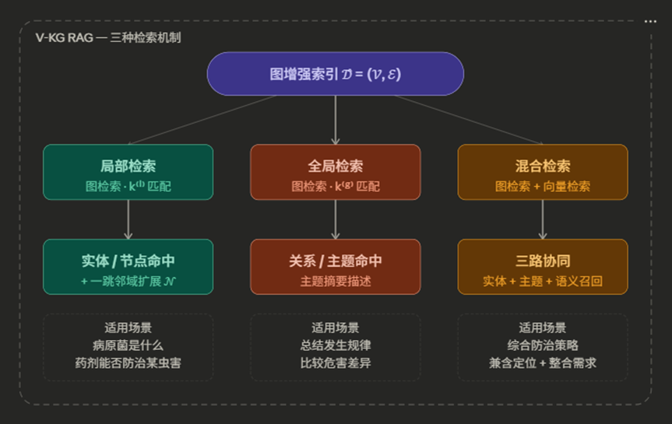
在具体实现中，本文采用局部检索、全局检索和混合检索相结合的机制。其中，混合检索将图检索与向量检索结合，用于处理同时包含实体定位和主题整合需求的问题。本文中的 V-KG RAG 主要基于该机制完成实体关系检索、主题检索与语义召回的协同。

图2-4 V-KG RAG 三种检索机制示意图

2.2.3 增量更新与知识维护能力
农业知识服务系统需要考虑知识更新问题。新的病虫害预报、防治建议和区域性情报会不断产生，如果每次更新都重建全部索引，系统维护成本将明显增加。V-KG RAG 支持增量插入和增量重建思路，可在原有知识结构基础上吸收新增文档并维护图索引一致性。
其基本思路是对新增文档复用既有的切分、抽取、描述构建与去重流程，仅将新增得到的节点、边和描述信息并入原有索引，而不是重建全部结构。对于持续补充型农业知识库，这种方式更便于后续维护。
尽管本文实验主要聚焦问答质量评估，未对更新效率开展独立实验，但从系统扩展角度看，增量更新能力仍是该方案的重要组成部分。

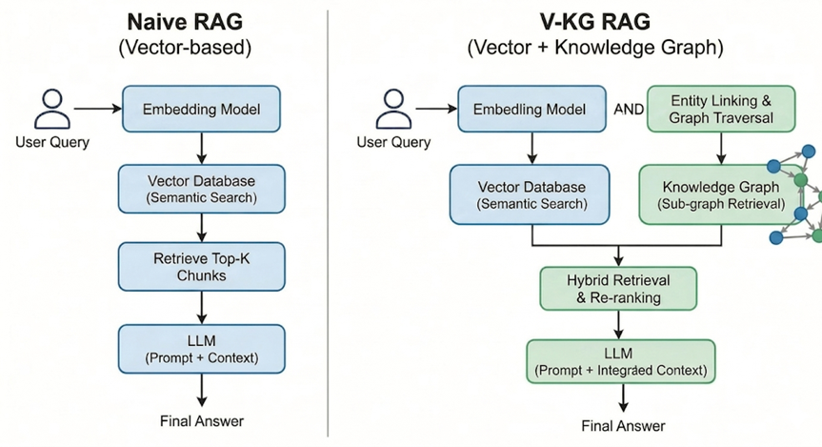
2.2.4 与传统 Naive RAG 的差异

图2-5 Naive RAG 与 V-KG RAG 对比图

与 Naive RAG 相比，V-KG RAG 的主要差异体现在四个方面：
1. 知识组织方式不同。Naive RAG 以文本切片为核心，V-KG RAG 强调实体、关系与文本描述的协同组织。
2. 工作流程不同。Naive RAG主要通过计算向量相似度，进行数据召回，V-KG RAG既能通过向量相似度召回，也能通过图数据库的进行检索（如使用Cypher语句查询Neo4j数据库）。
3. 查询理解方式不同。Naive RAG 主要依赖整体语义相似度，V-KG RAG 更强调局部关键词与全局关键词的分层理解。
4. 检索视角不同。Naive RAG 更适合局部语义相似检索，V-KG RAG 可同时支持实体级与主题级检索，并通过邻域扩展补全关联知识。
5. 回答连贯性不同。Naive RAG 容易在多实体问题中出现上下文割裂，而图增强索引有助于形成更完整的上下文支撑。

2.3开发环境及工具介绍
为保证系统实现与实验过程具有较好的可复现性，本文将开发环境分为 V-KG RAG 系统开发环境和测评框架开发环境两部分进行说明。前者主要负责图增强知识组织、检索与问答服务，后者主要负责多方法对照实验、自动评分和结果可视化。

2.3.1 V-KG RAG的开发环境
本文在 Windows 11 专业版操作系统下，采用 Python 语言完成 V-KG RAG 系统开发。该部分以独立后端服务形式运行，主要承担知识文档导入、实体关系组织、图增强检索、上下文构建和回答生成等任务。系统采用 OpenAI 兼容接口方式接入大模型与嵌入模型，便于与外部实验程序解耦，并支持后续扩展知识库和调整检索参数。
开发系统：Windows 11 专业版
系统硬件：11th Gen Intel(R) Core(TM) i7-1165G7 @ 2.80GHz；机带 RAM 32.0 GB
开发语言：Python
开发工具：uv、pip、PowerShell、VS Code
服务运行方式：独立 HTTP 后端服务
主要模型与参数：生成模型 `qwen-max`；嵌入模型 `text-embedding-v4`；向量维度 1024；默认服务端口 9621；查询模式 `mix`
虚拟环境主要的库：Python 3.12.0、aiohttp、networkx、nano-vectordb、numpy、pandas、pydantic、python-dotenv、tiktoken、tenacity

2.3.2 测评框架的开发环境
本文的测评框架部署在当前论文项目目录下，同样在 Windows 11 专业版环境中采用 Python 语言开发。该框架主要用于统一组织 Pure LLM、Naive RAG 和 V-KG RAG 三种问答方法的实验流程，并完成测试集读取、答案生成、结果保存、自动评分和统计可视化等工作。框架通过模块化方式组织配置、方法实现、评测和绘图模块，从而保证不同方法在同一套实验条件下进行横向比较。
开发系统：Windows 11 专业版
系统硬件：11th Gen Intel(R) Core(TM) i7-1165G7 @ 2.80GHz；机带 RAM 32.0 GB
开发语言：Python
开发工具：PowerShell、VS Code
主要依赖接口与组件：DashScope 兼容接口、HTTP 请求接口、ChromaDB 向量数据库
回答生成模型：`qwen3-max`
自动评分模型：`glm-5`
向量检索基线：Embedchain + ChromaDB
虚拟环境主要的库：Python 3.12.0、openai>=1.12.0,<3.0.0、requests>=2.28.0、embedchain>=0.1.0、pandas>=2.0.0,<3.0.0、matplotlib>=3.7.0,<4.0.0、seaborn>=0.12.0,<1.0.0、tqdm>=4.60.0
在实验数据组织方面，测评框架将知识文档、测试集、结果文件和图表文件分别存放于不同目录中。其中，知识文档用于向量检索基线构建，测试集由 A、B 两类问题组成，结果文件用于保存不同方法的回答与评分结果，图表文件用于展示忠实度、完整性和有用性等指标的对比情况。整体实验流程为“问题输入-方法生成-结果保存-自动评测-图表分析”。

2.3.3 实验知识底座与评测集
当前原型的知识底座主要来自经济果林病虫害防治手册，并配套构建了 OrchardQA 评测集，其中 A 类为事实型问题，B 类为推理型问题。该设计有利于同时观察系统在“精确知识问答”和“多知识点综合推理”两个维度上的表现差异。

2.4 本章小结
本章从理论与工程两个层面介绍了本研究所依赖的核心技术。首先，阐述了大语言模型与检索增强生成的基本原理，说明了通用大模型在农业垂直问答中存在的局限。随后，介绍了 V-KG RAG 的图增强索引、双层检索与增量更新思想，明确了其相对于传统 Naive RAG 的优势。最后，对当前问答原型的开发环境、项目结构和实验平台进行了说明，为后续方法设计与实验分析奠定基础。

V-KG RAG 工作机制与效果测评
本文研究的果园病虫害智能问答任务，目标是使系统能够针对用户提出的自然语言问题，给出内容正确、结构清晰、具有一定依据支撑的回答。从问题特征看，任务主要可分为两类：
1. 事实型问题：关注单一实体属性或单跳关系，例如病原菌名称、越冬虫态、发病温度、药剂浓度等。
2. 推理型问题：关注多实体、多属性和多关系整合，例如症状总结、防治策略归纳、不同病虫害对比、环境条件分析等。
传统纯生成方式在第一类问题上容易出现知识记忆偏差，在第二类问题上则更容易出现遗漏和幻觉。为此，本文提出 V-KG RAG 方案，以图增强索引和双层检索机制为核心，构建面向果园病虫害场景的问答方法框架。在效果测评环节，对应设计了两种数据集：单点事实问答为主的A类和总结、比较、归纳和策略整合为主的B类。并采用业界主流的 LLM as judge的测评方法，对三类答案生成方法在两个数据集上的回答进行测评打分。再通过分析打分结果，得出结论。

3.1知识组织与图增强索引构建
果园病虫害知识与一般开放域问答语料相比，最大的差异在于其知识单元并不松散，而是呈现出明显的实体密集、关系密集、术语密集和时序密集特征。以一条看似简单的病害描述为例，其中往往同时包含寄主树种、病原类型、危害部位、发病温湿条件、传播方式、流行季节与防治措施等多个要素。如果仅按固定长度把文档切成若干段落并直接做向量召回，这些本来属于同一知识链条的内容就有可能被拆散到不同文本块中，进而导致系统在回答时只能看到局部事实，却看不到实体之间的组织关系。
农业病虫害问答的另一个特点，是“同名项少、近义项多、别称项多、跨作物迁移风险高”。例如同一病虫害在不同资料中可能存在俗名、学名、旧译名或地方叫法的差异，某些药剂和防治措施又会在多种果树场景中重复出现，这使得系统在检索时既要解决术语对齐问题，也要解决知识边界问题。如果索引中只有文本块而没有实体归并与关系规范化环节，模型就很容易把“相似”误判成“相同”，把“共性经验”误判成“当前场景可直接套用的结论”。
从用户提问方式看，本文面对的并不是严格的检索式查询，而是自然语言下的知识服务型问题。用户可能会问“梨锈病为什么要切断与桧柏的联系”，也可能会问“杨梅癌肿病属于哪类细菌”，还可能要求系统“总结某病害症状特点及易感时期”。前者要求系统沿着病害与转主寄主的关系链条组织证据，中间问题要求系统精确定位命名复杂的病原实体，后者则要求系统把多个事实点压缩为结构清晰的主题性回答。这三类需求说明，同一套索引必须同时支持实体级定位、关系级联想与主题级整合。
基于上述任务特征，本文没有把知识底座简单视为“可切片文本集合”，而是将其视为“文本块、实体、关系、描述画像、来源片段”共同组成的复合型外部记忆。在这种思路下，索引构建的目标不再只是提高召回率，而是要尽可能保留病虫害知识内部的结构，使系统既能回答“是什么”，也能回答“为什么”和“该怎么办”。这也是 V-KG RAG 能够区别于朴素向量检索方案的起点

3.1.3 实体关系抽取、规范化与事实压缩
在层次化切分基础上，本文进一步将文本知识转换为可检索的结构化对象。与朴素 RAG 只做文本嵌入不同，V-KG RAG 还需要识别文档中的关键实体，并抽取实体之间的语义关系。对于果园病虫害场景，高价值实体至少包括寄主树种、病害名称、虫害名称、病原、虫态、危害部位、症状表现、发生时期、环境条件、药剂名称、农业措施、物理措施、生物措施与化学措施等。
关系抽取的重点，不是把所有可能的语法关系都保留下来，而是提炼对问答最有价值的事实关系。例如“病害-病原”“害虫-越冬虫态”“病虫害-危害部位”“病虫害-发病环境”“病虫害-防治措施”“药剂-推荐浓度”“病害-转主寄主”“措施-适用时期”等，都属于后续问答频繁访问的高频关系。当一个句子同时涉及多个实体时，系统还需要把复杂表述拆解为若干更稳定的二元关系，从而降低后续检索和融合时的歧义。
规范化是这一阶段不能省略的工作。农业文献里常见同一对象多种命名方式并存的情况，如学名与中文俗名并列、旧分类命名与新分类命名并存、简称和全称混用，这些都会导致图中出现“逻辑上同一、形式上分裂”的节点。因此，本文在抽取后强调别名对齐、实体合并和关系键规范化，使“柑橘红蜘蛛”和“柑橘全爪螨”这类表述能够被视为同一检索中心，避免图结构被表面词形差异切碎。
事实压缩的意义在于，把长文本中真正支撑回答的核心信息提炼为结构清晰的知识单元。这一步并不意味着放弃原文，而是先得到一个更适合检索与邻域扩展的中层表示，再把它与原始文本块建立映射。如此一来，系统既可以通过实体和关系进行高精度定位，也可以在生成答案时回溯到原始文本表述，从而兼顾结构化检索与自然语言表达。

3.1.4 实体画像、关系画像与图增强索引的复合结构
仅有节点和边还不足以支撑自然语言问答。用户提问很少完全按照图中标准实体名来表达，因此图结构之外还必须保留“可被语义匹配的描述层”。本文在索引设计中，为实体节点与关系边分别构建摘要式画像，包括标准名称、别称、核心关键词、简要定义、典型症状、适用对象、关键限制条件与对应来源片段等信息。这种设计使索引不再是单纯的图数据库，而是一种图结构与文本描述并存的复合型索引。
对于实体节点而言，画像的核心作用是增强语义召回能力。例如用户可能问“黑皮果是由什么虫害引起的”，而知识库中的标准实体可能是“柑橘锈壁虱”。如果系统只靠标准实体名匹配，就可能漏召回；如果为该实体保存“危害症状包括果皮污黑、古铜色锈斑、黑皮果”等描述，则系统可以通过症状表达反向定位到正确实体。这对于解决农业问答中的口语化提问极其关键。
对于关系边而言，画像的核心作用是支撑主题级检索和解释性生成。例如“梨锈病-在桧柏上越冬”“柑橘煤污病-由刺吸式害虫蜜露诱发”这类关系，若只以抽象边的形式存储，模型难以直接利用；但若关系自身附带简短的关系描述、适用范围与原文证据，系统就能在高层检索时围绕“发生原因”“传播链条”“防治关键”等主题更自然地聚合证据。
基于上述思路，本文将图增强索引抽象为如下结构：
$$D^{}=\left(V,E,C, P v, P e\right)$$
其中，V 表示规范化后的实体集合，E 表示关系集合，C 表示原始文本块集合，P_v 与 P_e 分别表示实体画像与关系画像。原始文本块不是被图取代，而是成为图的证据来源与语言化表达来源；实体与关系画像则充当从自然语言问题到图结构之间的中介层。
为便于后续检索，不同索引层之间还需要建立可追溯映射。一个实体节点可能对应多个文本块，一条关系边也可能来自多个来源片段。保留这种“多对多”的来源绑定非常重要，因为农业知识中经常出现相同事实在不同树种条目、不同章节位置被重复提及的情况。只有在索引层面提前组织好这些映射，后续检索结果才能在不丢失证据的前提下完成去重与融合。

3.1.5 跨片段去重、邻域组织与增量更新
农业知识文档中的重复表达非常常见。同一种病害可能在“症状部分”出现一次，在“防治部分”再出现一次，在总论性的清园、防控策略部分又被间接提到一次。如果这些片段在索引中完全独立存在，那么系统在召回时很容易被重复证据挤占上下文窗口，导致真正需要的新信息反而无法进入最终提示词。因此，跨片段去重不是优化项，而是图增强索引能否稳定工作的基础条件。
本文的去重思想并不是简单删除重复文本，而是将不同片段中指向同一实体或同一关系的事实进行聚合，并保留其所有来源链接。这样做有两层收益。第一，可以减少问答上下文中的表面冗余，使有限的上下文窗口容纳更多互补信息；第二，当不同片段对同一事实给出互补描述时，聚合后的实体画像或关系画像反而会比任何单一文本块更完整。这对于病害症状总结、综合防治策略归纳等问题尤其重要。
邻域组织是图增强检索与文本切片检索的关键分界点。在朴素切片检索中，系统能否得到完整答案，高度依赖相关片段是否恰好被同时召回；而在图增强索引中，一旦定位到关键实体，系统就可以沿着其一跳或二跳邻域继续寻找相关节点与关系。例如针对“梨锈病为什么需要切断与桧柏的联系”一问，只命中“梨锈病”还不够，系统还需要进一步扩展到“桧柏类植物”“越冬”“春季传播”“萌芽展叶期喷药”等邻接知识。邻域扩展使这种补全成为结构化过程，而不只是运气好的相似度命中。
为了适应农业知识底座后续扩充的需要，索引构建还必须支持增量更新。如果每增加一篇病虫害资料都要重建全部索引，系统的维护成本会迅速升高，也不利于后续接入地区性病虫预报、新品种防控建议或新的药剂说明。本文采用的增量更新思路是：对新增文档复用同样的切分、抽取、规范化、画像构建与去重流程，再将新增节点、边和来源片段并入现有索引。这一过程可以表示为

$$D^{}t+1 =Merge\left(D^{}t,ϕ\left(ΔD\right)\right)$$

其中，ϕ(ΔD) 表示新增文档经过切分、抽取、画像生成和规范化后的索引结果，Merge(⋅) 表示带有去重与别名合并的索引合并函数。这种设计意味着系统能够在不破坏既有知识结构的情况下持续吸收新材料，从而更贴合农业知识服务的实际需求。

3.1.6 图增强索引对果园病虫害问答的实际价值

综合来看，图增强索引的价值并不止于“多存一张图”，而在于它改变了系统理解外部知识的方式。传统文本切片方案更像是在文档海洋中寻找若干相似段落，而图增强索引则试图回答“这些段落在知识上是怎样连起来的”。对于果园病虫害这类关系密度高、限制条件多、错误代价大的垂直场景，后者显然更符合问答任务本身的认知结构。
从实验需求角度看，图增强索引天然有利于提升忠实度与完整性这两个指标。忠实度需要系统尽量避免无依据扩写，完整性则要求系统覆盖标准答案中的关键点。如果索引只能召回零散片段，系统就只能在“答得少但相对稳妥”和“试图补全但容易幻觉”之间摇摆；而当索引能够把实体、关系和原文证据协同组织起来时，模型就更容易基于外部证据进行受约束生成，从而同时提高准确性和覆盖度。
这也是本文后续实验中V-KG RAG 能在多数题目上优于 Pure LLM 与 Naive RAG 的根本原因。它的优势不是来自更长的回答、也不是来自更激进的生成，而是来自更合理的知识组织方式。换言之，索引质量并不是生成阶段的附属问题，而是最终回答质量的前置决定因素。
表3-1 给出了图增强索引中各层对象的作用划分。相较于只列出抽象名称的简表，本文进一步把每一层在果园病虫害问答中的具体对象、主要存储内容及其与后续检索生成流程的对应关系一并列出，以便更清楚地说明“索引不是单层结构，而是多层协同结构”这一设计思想。
表3-1 图增强索引中各层对象的作用划分
索引层 | 核心对象 | 主要承载信息 | 在本文场景中的典型实例 | 在问答中的直接作用 | 与后续模块的衔接方式
文本层 | 原始文本块、条目片段、章节上下文 | 原文表述、上下文细节、来源位置、章节标题、树种归属 | “柑橘疮痂病症状描述段”“梨锈病防治段”“冬季清园措施段” | 为最终答案提供语言证据，保留完整语境，支持回答中的自然语言表达与来源追溯 | 在生成阶段作为引用依据输入大模型，并在评测阶段作为忠实度判定的参考上下文
实体层 | 规范化实体节点 | 标准名称、别称、关键词、实体类型、实体画像 | “柑橘锈壁虱”“梨锈病”“丁香假单胞萨氏亚种杨梅致病变种”“45%石硫合剂晶体” | 支持围绕具体病虫害、病原、药剂、症状或树种进行精确定位，减少别名和俗名导致的漏召回 | 在局部检索阶段作为首要命中对象，并通过实体画像触发别名对齐与邻域扩展
关系层 | 实体间语义边、关系画像 | 关系类型、方向、限制条件、关系描述、适用范围 | “梨锈病-在桧柏上越冬”“柑橘煤污病-由蜜露诱发”“药剂-适用病害-推荐倍数” | 组织病原、症状、环境、措施、时期等知识链条，支持因果解释、规律总结和综合防治类问题 | 在全局检索与混合检索中承担主题聚合功能，为生成阶段提供可压缩的关系结构
映射层 | chunk id、node/edge 来源绑定、元数据索引 | 多来源、多片段、多条目证据，节点与边对应的原文出处及位置信息 | 同一“梨锈病”节点关联多个原始片段；同一“越冬”关系对应不同章节描述 | 支持跨片段去重、证据合并、来源回溯，避免系统重复召回表面相似但信息重复的内容 | 在证据包构建阶段把实体、关系与文本片段重新拼接，形成可供生成模型使用的结构化上下文
向量层 | 文本、实体、关系的嵌入表示 | 语义相似度特征、表达变体信息、近义词关联 | 通过“黑皮果”召回“柑橘锈壁虱”，通过“综合防治”召回多条措施性片段 | 提高对口语化表达、非标准提问和语义改写的适应能力，补足纯规则匹配的召回盲区 | 在混合检索阶段与图结构结果联合重排序，帮助系统兼顾语义匹配与结构匹配
约束层 | 长度限制、来源标记、问题类型标签、答案边界规则 | 回答上限、事实型/推理型区分、是否强调依据、是否需要覆盖多要点 | A 集限制 100 字、B 集限制 350 字；药剂浓度题优先保持数值精确；综合题优先覆盖关键措施 | 约束模型不要无依据扩写，避免把图中无关邻域信息过度带入答案，提高忠实度与相关性 | 在生成阶段控制提示词组织方式，在评测阶段对应忠实度、完整性与相关性三个指标

3.2 双层检索、答案生成与约束防幻觉

3.2.1 问题理解与局部—全局检索意图分解
在图增强索引建立之后，系统并不会对所有问题采用同一种检索策略。原因很简单，不同问题对外部知识的调用方式并不相同。像“葡萄霜霉病发病的最适宜温度是多少”这类问题，更接近单一实体的属性查询；而“总结柑橘疮痂病的症状特点及易感时期”“比较柑橘红蜘蛛和柑橘锈壁虱在危害症状上的区别”这类问题，则明显需要跨证据整合和主题性压缩。如果把两类问题都交给同一个固定召回器处理，检索结果往往会要么过于局部，要么过于分散。
因此，本文采用局部—全局双层检索思想。系统首先对用户问题进行语义拆解，从中抽取局部关键词与全局关键词。前者通常对应明确实体、具体对象、药剂名称、症状名词、数值约束或物候阶段；后者则更接近“规律”“原因”“区别”“总结”“综合防治”“主要途径”等高层任务意图。其形式可以写为

$$k^{l},k^{g}=KeyExt\left(q\right)$$

其中，k^((l)) 表示局部关键词集合，k^((g)) 表示全局关键词集合。这一拆解过程的意义，不是把问题硬拆成两个互斥部分，而是为后续检索提供两个视角：一个视角负责锁定目标实体，另一个视角负责聚合主题证据。
在农业问答中，很多问题本质上都是“局部定位 + 全局组织”的混合任务。例如“梨锈病为什么需要切断与桧柏的联系”显然先要定位“梨锈病”和“桧柏”，随后又要解释传播循环与防治关键；“综合果林病虫害防治手册，减少化学农药使用的主要途径有哪些”则更偏向全局主题检索，但仍需要回落到修剪、清园、生物防治、物理防治、精准施药等多个具体措施节点。双层检索正是为这种“问题结构本身并非单层”的情形而设计。

3.2.2 局部检索：面向实体事实的精确召回

局部检索主要解决事实型问题和实体明确的问题。这类问题通常存在一个或少数几个核心实体，例如病害名称、虫害名称、药剂名称、环境条件或某个具体症状。检索目标不是广泛搜集材料，而是围绕这些核心实体快速找到最相关的节点、关系和文本证据，保证答案在事实层面尽可能准确。
在具体流程上，系统会优先利用局部关键词匹配实体画像和关系画像中的标准名、别名、关键词与描述片段，得到候选实体与候选关系。随后，系统沿着命中节点的一跳邻域收集与当前问题最直接相关的关联信息，例如病原、越冬虫态、危害部位、适宜温度、推荐倍数或关键时期等。这种“先命中、后补邻域”的模式，比单纯相似度排序更适合处理结构明确的专业问题。
局部检索在测试集 A 中尤其重要。该集合共 20 个问题，标准答案平均长度约为 24.6 字，且大多数答案都可以压缩为一个精确事实点，如病原名称、代数、推荐倍数、越冬场所等。在这一场景中，上下文越短越好，证据越准越好，任何与核心事实无关的扩写都有可能降低答案可靠性。因此，局部检索本质上是在为“高精度、低噪声”的回答服务。
需要指出的是，局部检索并不等同于“只看实体名”。农业用户的问题表达往往不规范，有时会用症状问病虫害，有时会用俗名问学名，有时会只说“黑皮果”“煤污病”“树脂病”这类结果性表述。如果没有实体画像和别名归并机制，局部检索会因为词面不一致而漏召回。正因为索引层保留了描述性画像，局部检索才能既保持较高精度，又对自然语言表述具有一定容错能力。

3.2.3 全局检索：面向主题整合的高层证据聚合
全局检索主要解决主题归纳、因果解释、差异比较与综合防治等高层问题。这类问题的答案通常不是某一个孤立事实，而是若干事实之间的组织结果。例如总结某病害的发病规律，不仅需要知道越冬场所，还需要知道传播方式、易感时期、环境诱因；比较两种害虫危害症状，则要求系统在同一答案中同时保留两条知识链并突出差异点。
与局部检索不同，全局检索不会过度依赖单个实体中心，而更关注关系画像和主题级描述。系统会利用全局关键词，在关系层和高层描述层中寻找与“规律”“原因”“措施”“比较”“区别”等任务意图最相关的知识簇，再从中回溯到支撑这些主题的实体与原始文本块。这使检索不再局限于“围绕一个节点找邻居”，而是能够围绕“一个主题找支撑它的证据网络”。
在测试集 B 中，全局检索的重要性非常突出。该集合共 30 个问题，标准答案平均长度约为 90.0 字，显著高于测试集 A。更重要的是，B 集答案平均包含更多枚举项、因果项与时序项，如“原因 + 关键措施”“症状 + 易感时期”“危害特点 + 三代防治关键期”等复合结构。若系统依然只依赖相似文本块召回，就很容易出现“只命中其中一半”或“把多个相关片段拼接得缺乏结构”的问题。
全局检索并不是对检索范围的简单放大，而是对证据组织方式的改变。它要求系统先理解问题属于哪种主题型任务，再按主题目标聚合证据，最后把聚合后的结果交给生成模型做语言压缩。这一点对于农业专业问答非常关键，因为用户真正需要的往往不是一堆原始片段，而是一段能够直接指导理解和决策的整理性答案。

3.2.4 混合检索、重排序与证据包构建
在真实使用场景中，很多问题并不能被严格划入“只局部”或“只全局”两类。例如“梨锈病为什么需要切断与桧柏的联系？其防治关键是什么”既要求解释病原在两类寄主上的循环关系，也要求给出具体操作性措施；“总结防治柑橘潜叶蛾的综合措施”既要围绕单一害虫实体组织知识，也要跨农业防治、化学防治和用药时机等多个层面综合回答。因此，本文在实际问答中将混合检索作为默认工作模式。
混合检索的核心思想，是把局部检索命中的节点与关系、全局检索聚合得到的主题证据、以及向量检索召回的高相似文本块共同纳入候选集合。随后，系统对这些候选结果进行去重、排序与裁剪，将真正有用的部分压缩成一个结构清晰的证据包。当前工程配置中，V-KG RAG 的默认查询模式即为 mix，这也与外部公开实现中“局部 + 全局 + 向量”协同工作的实践一致。
重排序在混合检索中具有承上启下的作用。如果没有这一环节，局部命中、全局命中和文本命中之间很容易出现信息顺序混乱，使生成模型难以判断哪些证据最核心、哪些证据只是辅助说明。公开实现文档也明确建议，在混合模式下引入重排序模型，以进一步提升相关性与最终答案质量。对于本文场景来说，重排序的价值不只是“把最相关内容排前面”，更在于减少噪声证据对专业答案的误导。
混合检索最终输出的不是杂乱堆叠的片段集合，而是带有内部结构的证据包。一个较理想的证据包通常至少包含：核心实体画像、关键关系说明、若干原始文本块、必要的邻域补充信息以及来源标识。生成模型在此基础上进行回答，既可以保持答案的语义连贯，又不必完全依赖模型内部记忆补全事实，从而显著降低农业垂直场景中的幻觉风险。

表3-2 三种检索视角在本文任务中的分工

检索视角 | 主要目标 | 典型适用问题 | 主要证据来源
局部检索 | 锁定实体与精确事实 | 病原、越冬虫态、代数、浓度、部位 | 实体画像、关系画像、一跳邻域、原始片段
全局检索 | 聚合主题与关系链条 | 规律总结、差异比较、综合防治、原因解释 | 关系画像、主题描述、多实体关联证据
混合检索 | 同时兼顾定位与整合 | 大多数真实农业问答 | 局部结果、全局结果、向量结果与重排序后的证据包

3.2.5 答案生成与约束防幻觉策略

检索增强生成的核心价值，不在于“把更多材料塞给模型”，而在于让模型在外部证据约束下完成更可靠的语言组织。因此，答案生成阶段的首要任务不是继续扩写，而是将证据包中的信息按照问题意图进行压缩、排序和表达。若记检索器返回的证据为 ψ(q;D^)，则生成过程可写为

$$a=G\left(q,ψ\left(q;D^{}\right)\right)$$

其中，a 表示最终答案，G(·) 表示生成模型。这个公式强调，答案不是从模型内部记忆中直接“生出来”的，而是在问题与证据共同约束下被组织出来的。
为了降低幻觉，本文在答案生成阶段设置了明确的边界控制原则。第一，优先回答证据中明确支持的内容，对于证据不足的细节不做无依据补全；第二，当问题涉及药剂倍数、温度区间、世代数、物候时间等高风险数值信息时，系统应尽量保持与检索证据一致，避免基于相似场景经验进行迁移性猜测；第三，对于综合性问题，系统要优先覆盖核心要点，而不是用大量泛化性描述掩盖信息缺口。
在具体实现思路上，本文强调三种约束。其一是上下文约束，即要求模型围绕检索证据作答，不把外部知识库中不存在的泛化常识轻易混入当前答案。其二是来源意识，即在系统内部保留答案与来源片段的绑定关系，使后续评测与人工复核能够追溯证据来源。其三是长度约束，测试集 A 的回答上限为 100 字，测试集 B 的回答上限为 350 字，这迫使系统在保证覆盖关键点的同时控制冗余，也能避免“通过长篇泛谈提高表面相关性”的情况。
需要强调的是，防幻觉并不等于回答越短越好，也不等于任何未检出的内容都机械拒答。对于农业知识问答，真正理想的状态是在证据支持范围内尽量完整，在证据不足范围内保持克制。这也是后文实验中本文方案在忠实度与完整性上能够同时取得较高得分，而不是顾此失彼的重要原因。
数值型知识是最能暴露系统边界的环节。实验中，V-KG RAG 也出现过将其他病害场景下的石硫合剂倍数错误迁移到梨锈病问题上的情况，说明即便在图增强索引与双层检索框架下，若“药剂—对象—时期—病害”的约束关系没有被足够清晰地保留，模型仍可能受到相似条目的干扰。因此，本章后续的结果分析不仅会展示系统优势，也会专门讨论这种边界型失败案例。

3.3 LLM as judge 的测评思路与测试数据集

3.3.1 选择 LLM as judge 作为评测方法原因

果园病虫害问答并不是一个适合只用精确匹配或 n-gram 重合度来评价的任务。同一个正确答案，可能存在简洁表述、解释性表述和分点式表述等多种写法，如果机械地比较词面一致性，很多“意思正确但措辞不同”的回答都会被低估。尤其是测试集 B 中的总结类与比较类问题，答案本身就带有明显的组织性与压缩性，因此自动评测方法必须具备一定语义理解能力，才能较公允地衡量回答质量。
完全依赖人工专家逐题打分固然更稳妥，但其成本高、周期长、难以反复用于系统迭代，也不利于在多个方法之间保持一致尺度。LLM as judge 的优势，恰恰在于它可以把“带有明确评分标准的语义判断”自动化、批量化和可重复化。在本研究中，我们需要比较 Pure LLM、Naive RAG 与 V-KG RAG在 50 个问题上的整体表现，并输出三个维度的细粒度分数，这类任务非常适合交由统一提示词下的评测模型完成。
近两年相关研究进一步说明，LLM as judge 已不只是“方便的替代方案”，而是长文本问答、对话式评测和 RAG 评测中的主流技术路径之一。公开研究表明，在通用问答和对话质量评估场景中，高质量评测模型与人工判断之间可以达到较高一致性；与此同时，越来越多的模型评测、代理系统评测与 RAG 评测工作都把模型评审纳入标准流程。这意味着，选择 LLM as judge 不再是实验上的权宜之计，而是与当前学术界和工业界实践相一致的方法选择。
更重要的是，本文关注的三个维度本身就具有明显的语义判断属性。忠实度需要判断回答是否超出证据边界，完整性需要判断答案是否覆盖关键点，相关性则需要判断回答是否真正回应了问题。这些判断都无法仅依赖字符串重合度完成，而必须理解问题、参考答案和待评答案之间的关系。因此，相较于传统文本相似度指标，LLM as judge 与本文任务在方法论上更匹配。

3.3.2 LLM as judge 的业界地位与方法边界
从工业实践看，LLM as judge 已经进入主流生成式 AI 工程平台的标准能力集合。OpenAI 官方文档已将 trace grading作为评估智能体与工作流表现的正式机制，强调用结构化评分标注大规模日志，以定位错误、跟踪回归并优化系统表现。LangSmith 把 Evaluation作为平台的核心模块之一，用于持续衡量应用质量和可靠性；Azure AI Evaluation SDK则内置了 groundedness、relevance、response completeness 等多类评估器；Langfuse 也把 LLM-as-a-judge作为观测与评测闭环的一部分。这些平台化能力的出现，说明模型评审已经从研究论文中的方法演进为工业系统中的基础设施。
但方法成为主流并不意味着它没有边界。公开研究同时指出，LLM as judge 可能受到位置偏差、长度偏差、模型自偏好以及事实错误识别不稳定等问题影响，对于极复杂推理题、跨语言题或证据不充分题，评测模型也可能给出不够严格的判断。换言之，LLM as judge 的地位应理解为“当前最实用的自动化语义评测方案”，而不是“完全等同于人工专家评审”的终局方案。
正因为存在这些边界，本文并没有把评测模型当作黑箱裁判，而是尽量通过任务设计来提高评分可解释性。首先，采用单问题、单答案、单参考答案的点式评分，避免复杂的成对偏好排序带来额外噪声；其次，使用明确的三维度评分标准，要求评测模型同时输出分数和简短理由，使每一条记录都可被人工回看；再次，所有方法共用同一套提示词模板和同一评测模型，从而把比较重点尽量收敛到“回答质量差异”本身。
因此，本文对 LLM as judge 的使用立场是务实的。它既不是“绝对真值制造器”，也不是“可有可无的辅助工具”，而是一种在开放式农业问答评测中兼顾成本、规模和可解释性的中观方案。只要评分标准足够清晰、任务边界足够明确、结论解释不过度外推，这种方法完全可以支撑本文的实验比较目标。

3.3.3 三个评测指标的合理性论证
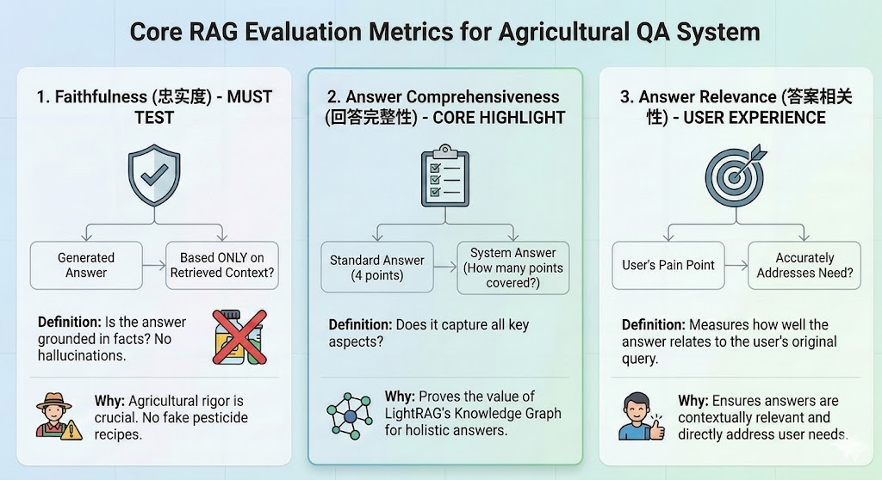
图3-1 果园病虫害问答系统核心评测指标示意图

本文采用忠实度、完整性和相关性作为核心评测维度，并非简单套用通用问答指标，而是围绕果园病虫害知识服务的风险特征来选择。在该场景中，一个表面流畅、语气自然的回答并不一定是可用答案；真正重要的是，回答是否以知识库证据为基础，是否覆盖用户决策所需关键点，以及是否紧扣问题本身。这三个维度分别对应“对不对”“全不全”“切不切题”，在方法论上具有清晰分工。
忠实度是本文最优先的指标。因为农业病虫害问答涉及病原识别、浓度使用、物候判断和防治适期等高风险内容，一旦回答脱离知识依据，其危害远大于“表述不够优美”。例如把杨梅癌肿病病原菌误判为根癌土壤杆菌，或者把某种药剂倍数错误迁移到另一个病害场景，都属于典型的低忠实度错误。因此，忠实度本质上衡量系统是否受外部知识库约束，也是 V-KG RAG 方案价值的第一观察窗口。
完整性之所以必要，是因为“部分正确”在农业问答里未必足够。举例来说，若系统回答了某病害的症状，却遗漏了易感时期；或者给出了综合防治中的化学措施，却漏掉了清园、修剪和关键施药时机，那么答案虽然局部真实，却仍可能不足以支撑实际理解与处置。测试集 B 中许多问题都具有“多个关键要点共同构成标准答案”的特征，因此完整性能够有效区分“答到了一点”与“基本答全了”的差别。
相关性作为第三个维度，则用于约束回答不要跑题、不要空泛。在开放式生成中，模型往往能够生成看似流畅的长段落，但这些内容可能只是围绕主题泛泛而谈，并没有真正解决当前问题。尤其在测试集 B 中，如果缺少相关性约束，系统很容易用一段“看起来很专业”的总结掩盖没有直击要点的问题。因此，相关性虽然不像忠实度那样直接对应知识安全，却是保证回答可用性的必要条件。
更进一步看，这三个指标之间既有区分又能互补。高相关性不代表高忠实度，因为模型可以非常切题地“胡说八道”；高忠实度也不等于高完整性，因为模型可能只回答证据中最容易提取的一部分；高完整性若缺乏相关性，又可能表现为罗列大量知识点却没有围绕用户问题组织答案。三维度联合使用，可以避免单一指标掩盖系统短板，从而更全面地评价 V-KG RAG 的真实效果。
在当前大语言模型及检索增强生成（RAG）技术领域，将“忠实度（Faithfulness）”、“回答完整性（Answer Comprehensiveness）”与“答案相关性（Answer Relevance）”作为核心测评维度，不仅具有严密的逻辑正确性，更是业界公认的“黄金标准”。
首先，从逻辑严密性来看，这三个维度完整覆盖了 RAG 系统从底层数据调用到最终用户交付的全生命周期，形成了严谨的评价闭环：
忠实度是 RAG 架构的基石，它严格约束生成内容必须锚定所检索到的上下文，从根本上遏制了大型语言模型的“幻觉”问题，确保了知识输出的客观性与安全性。
回答完整性衡量了系统对碎片化检索结果的全局整合与深度提炼能力，保证了信息交付的广度，避免了“盲人摸象”式的片面回答。
答案相关性则直接对齐用户真实意图与痛点，构成了评价系统实际业务价值的最终防线。
其次，在业界地位方面，这一“三位一体”的评估体系高度契合了诸如 RAGAS、TruLens 等国际主流 RAG 评估框架的核心理念。与传统的 BLEU 或 ROUGE 等基于字面重合度的 NLP 指标不同，这三大维度直击 RAG 架构的本质特征，超越了简单的文本相似度计算，转向基于大语言模型作为裁判（LLM-as-a-Judge）的高维语义评估。在学术界的研究与企业级落地项目（尤其是如农业、医疗、法律等对事实准确性和专业严谨性要求极高的垂直领域）中，这三个维度已被广泛采纳为不可或缺的标准化度量体系，代表了当前 RAG 系统质量评估的最佳实践方向。因此，本文选择这三个维度作为评测的核心指标。

3.3.4 测试数据集设计与两类问题的差异
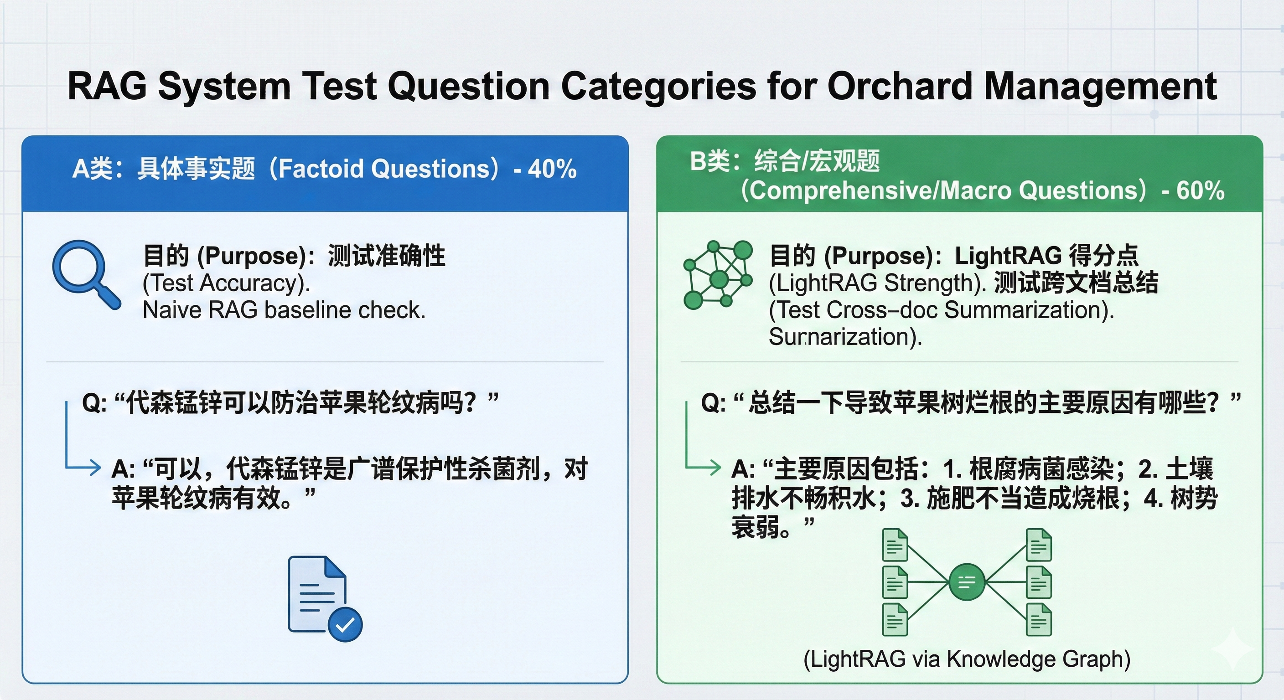
图3-2 OrchardQA 两类测试问题划分示意图

本文使用 OrchardQA 作为专属评测集，并将问题划分为测试集 A 与测试集 B 两类。测试集 A 共 20 题，面向事实型问答，强调实体属性、病原识别、数值范围、越冬虫态、危害部位等单点知识定位；测试集 B 共 30 题，面向推理与归纳型问答，强调规律总结、差异比较、因果解释与综合防治策略整合。两类数据共同覆盖了垂直农业问答中“精确检索”与“结构化生成”两种核心能力。
从文本统计上看，两类数据在难度上存在显著差异。测试集 A 的标准答案平均长度约为 24.6 字，最短为 14 字，最长为 49 字，答案通常可以压缩成一个明确事实点；测试集 B 的标准答案平均长度约为 90.0 字，最短为 55 字，最长达到 141 字，往往同时包含多个并列要点或因果链条。这一差异说明，A 集更考验“定位得准不准”，B 集更考验“组织得好不好”。
从问题结构上看，A 集代表题如“柑橘疮痂病的病原菌是什么”“梨小食心虫在上海地区一年发生几代”“45% 石硫合剂晶体在梨树萌芽期防治梨锈病时的推荐倍数是多少”，这些问题虽然专业性强，但答案边界相对清晰。B 集代表题如“总结柑橘疮痂病的症状特点及易感时期”“梨锈病为什么需要切断与桧柏的联系？其防治关键是什么”“综合果林病虫害防治手册，减少化学农药使用的主要途径有哪些”，它们需要系统跨越多个事实点完成二次组织，因而更能检验检索与生成之间的协同质量。

这两类测试集并不是简单地按长短区分，而是在任务能力层面形成互补。A 集回答错一处数字或名称，就会直接造成事实错误；B 集即便局部事实正确，若没有覆盖完整要点或组织结构混乱，也很难被视为高质量回答。换言之，前者更像“专业事实定位测验”，后者更像“专业知识整理测验”。本文把二者同时纳入评测，正是为了避免系统只在某一种能力上表现出色。
表3-3 两类测试集的基本差异

项目 | 测试集 A | 测试集 B
问题数量 | 20 | 30
主要任务 | 单点事实定位 | 总结、比较、因果解释、综合防治
答案长度上限 | 100 字 | 350 字
标准答案平均长度 | 24.6 字 | 90.0 字
代表问题 | 病原、虫态、倍数、代数、温度 | 规律、症状归纳、差异比较、策略整合
主要考察能力 | 局部精确召回与术语对齐 | 多证据整合、结构化生成与主题压缩

3.3.5 评分流程、提示词约束与结果使用方式
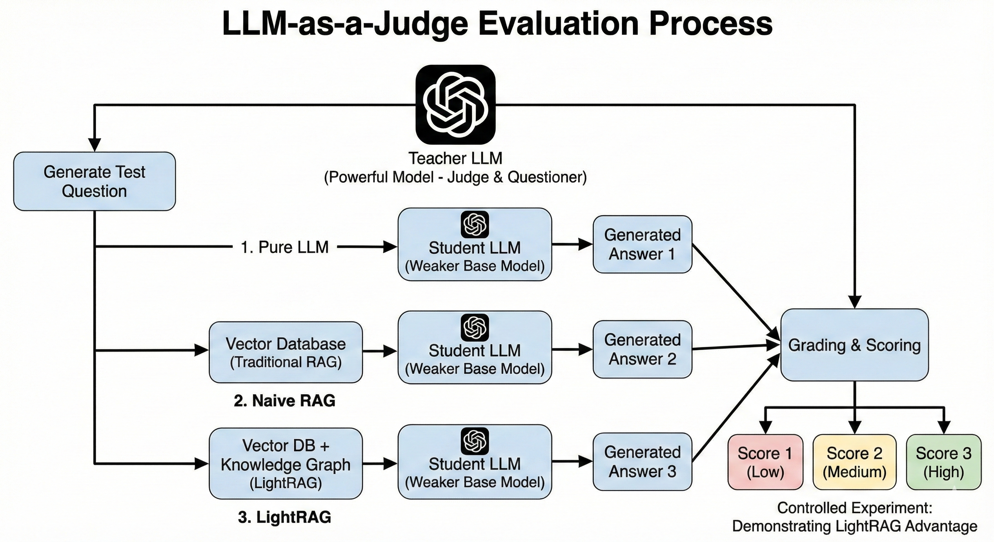
图3-3 LLM as judge 评测流程图

本文的评测模型采用能力较强的模型（GLM-5）作为裁判模型，负责对三种方法的回答进行打分。而三种方法都采取统一的能力弱于裁判模型的基座模型（qwen-3max)。这样回答质量的差别就控制为外围的harness。并通过统一提示词模板对问题、参考资料、标准答案和系统回答进行综合判断。评测提示词明确要求模型从忠实度、完整性和相关性三个维度给出 1 至 10 分的数值评分，同时输出简短理由。这种设计有两个优点：一是便于后续对分数进行统计分析，二是便于从评分理由中反推出系统失分模式，例如幻觉、遗漏、术语不规范或数值混淆等。
为了降低评测波动，本文在工程实现中使用固定提示词模板、统一输出格式与温度为 0 的调用方式，使评分过程尽量确定化。评测结果会被保存为结构化记录，后续统计分析全部基于测评结果的150 条有效评分记录展开，对应三种方法在两类测试集上的全部实验样本。这样做有助于保持数据来源一致，也便于复核具体题目的评分理由。
在结果解释上，本文并不把 LLM as judge 的单次分数理解为绝对真值，而是把它视为统一评分标准下的比较信号。因此，后文分析会更关注均值差异、维度差异、稳定性差异、低分尾部案例和典型问题表现，而不是把某一道题的分数差异机械放大为方法优劣的全部结论。这种解释方式既尊重自动评测的价值，也保留了对其边界的必要谨慎。
总的来说，本节建立起了一个与本文任务相匹配的测评框架：在数据层面，用 A、B 两类问题覆盖事实定位与主题整合；在方法层面，用 LLM as judge 处理开放式回答的语义评估；在指标层面，用忠实度、完整性和相关性刻画专业问答最重要的质量维度。这为后续结果分析提供了统一、可解释的评价坐标系。

3.4 结果分析

3.4.1 总体结果：V-KG RAG 在两类任务上均保持领先

表3-4 三种方法在测试集 A 上的平均得分

方法 | 忠实度 | 完整性 | 相关性 | 综合得分
Pure LLM | 6.05 | 6.95 | 8.60 | 7.20
Naive RAG | 8.65 | 8.40 | 8.60 | 8.55
V-KG RAG | 9.35 | 9.40 | 9.60 | 9.45

从测试集 A 可以看到，引入外部知识以后，系统表现出现了非常明显的提升，而在外部知识基础上进一步加入图增强索引与双层检索后，得分又继续上升。V-KG RAG 在三项指标上全部取得最高分，其中忠实度和完整性的领先尤为显著，说明图增强方案并不是简单让回答更“会说”，而是真正提升了事实定位质量与关键信息覆盖度。
对应地，测试集 B 的平均结果如表3-5 所示。

表3-5 三种方法在测试集 B 上的平均得分
方法 | 忠实度 | 完整性 | 相关性 | 综合得分
Pure LLM | 5.73 | 6.53 | 7.80 | 6.69
Naive RAG | 7.77 | 7.90 | 8.50 | 8.06
V-KG RAG | 8.53 | 8.60 | 9.40 | 8.84

在推理与归纳型问题上，三种方法的差距依然清晰存在。相比 Pure LLM，V-KG RAG 综合得分提升约 32.14%；相比 Naive RAG，也保持了约 9.68% 的相对优势。这说明图增强索引并不只对事实型问题有效，在需要多知识点整合的任务中，它同样能够稳定改善答案质量。将两类测试集合并后，总体表现如下表所示。
表3-6 三种方法在全部测试题上的总体平均得分
方法 | 忠实度 | 完整性 | 相关性 | 综合得分
Pure LLM | 5.86 | 6.70 | 8.12 | 6.89
Naive RAG | 8.12 | 8.10 | 8.54 | 8.25
V-KG RAG | 8.86 | 8.92 | 9.48 | 9.09
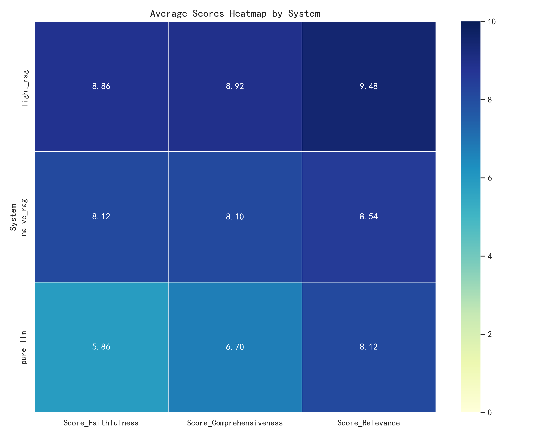
图3-4 三种方法平均得分热力图

总体上，V-KG RAG 相比 Pure LLM综合得分提升 31.93%，相比 Naive RAG 提升 10.18%。这一结果的意义在于，图增强方案的优势并非局限在少数题型，而是在 50 道题的总体层面形成了稳定增益。从问答系统评估角度看，这比单个案例上的“偶然成功”更能说明方法具备可重复价值。

3.4.2 分维度比较：优势主要集中在忠实度与完整性
如果进一步拆分三个维度，可以更清楚地看到 V-KG RAG 的优势来源。在总体结果中，相较于 Pure LLM，V-KG RAG 在忠实度上提升 3.00 分，在完整性上提升 2.22 分，在相关性上提升 1.36 分；相较于 Naive RAG，三项指标分别提升 0.74、0.82 和 0.94 分。这些数据说明，本文方法并不是仅仅提升“答题相关性”，而是在“有依据”“答得全”这两个更核心的维度上取得了实质改善。
忠实度提升最值得关注。Pure LLM 的总体忠实度仅为 5.86，明显低于其 8.12 的相关性，说明大模型即使能够大致理解问题方向，也很容易在专业场景中凭内部记忆作答，从而出现事实性偏差。Naive RAG 把忠实度拉升到 8.12，表明引入外部知识后幻觉风险已经显著下降；但 V-KG RAG 进一步把该指标提升到 8.86，说明“是否使用检索”并不是全部问题，“外部知识如何组织和调用”同样直接影响可信度。
完整性提升则体现了图增强检索对于多要点答案的补全能力。Pure LLM 在很多题目上能回答出一部分常识性内容，但常常遗漏标准答案中的关键限制项、具体对象或并列措施，因此完整性总体只有 6.70。Naive RAG 把它提升到 8.10，说明文本检索能够帮助系统补入缺失知识；V-KG RAG 进一步达到 8.92，则表明当系统能够沿着实体和关系扩展上下文时，其覆盖多个关键点的能力会明显增强。
相关性的差距相对更小，却依然具有解释意义。Pure LLM、Naive RAG 与 V-KG RAG在这一维度上的得分分别为 8.12、8.54 和 9.48。这表明三种方法都具备一定的问题理解能力，但图增强方案更擅长把回答保持在“恰好围绕问题”的范围内，减少无关扩写和松散展开。对于农业知识问答而言，这种相关性提升意味着答案更接近“可直接使用”，而不是“看起来也有点道理”。
进一步观察不同测试集，可以发现维度优势还呈现任务差异。在 A 集中，V-KG RAG 相比 Naive RAG在忠实度、完整性和相关性上分别高出 0.70、1.00 和 1.00 分；在 B 集中，对应增益为 0.76、0.70 和 0.90 分。这说明图增强方案在事实型问题中对完整性的帮助更明显，在推理型问题中则对忠实度与相关性同样有持续贡献。这种差异与其“局部精确定位 + 全局主题聚合”的机制设计高度吻合。

3.4.3 稳定性与尾部风险：V-KG RAG 的高分覆盖面更大

平均分能够展示总体水平，但并不能完全反映系统的稳定性。对于果园病虫害问答系统，一个更值得关注的问题是：它是否经常在个别题目上出现严重失误，以及高质量回答是否只是少量样本的偶发结果。为此，本文进一步统计了三种方法中“三维均不低于 8 分”的高质量样本数，以及“任一维度不高于 5 分”的低分风险样本数。
表3-7 给出了这一统计结果。

表3-7 三种方法高质量样本与低分风险样本统计结果
方法 | 总题数 | 三维均不低于 8 分 | 任一维度不高于 5 分
Pure LLM | 50 | 7 | 22
Naive RAG | 50 | 34 | 6
V-KG RAG | 50 | 40 | 1

这一结果非常能说明问题。Pure LLM 只有 7 道题能够在三个维度上同时达到较高水平，却有 22 道题在至少一个维度上出现明显短板，说明它在垂直农业场景下并不稳定。Naive RAG 已经把高质量样本数提升到 34 道，低分风险降到 6 道，说明文本检索确实能大幅提升回答下限；而 V-KG RAG 进一步把高质量样本数提升到 40 道，并把低分风险压缩到仅 1 道，展示出更强的整体稳定性。
从标准差角度看，这种稳定优势同样存在。在测试集 A 上，三种方法综合得分的总体波动分别约为 2.17、3.11 和 1.75；在测试集 B 上，对应波动约为 1.44、1.17 和 0.85。特别是在测试集 B 中，V-KG RAG 不仅平均分最高，而且波动最小，说明它在复杂问题上的收益不是依靠少数高分题拉动，而是通过较普遍的稳态提升获得。
如果只看 B 集，V-KG RAG 没有出现任何“任一维度不高于 5 分”的样本，这是一个非常有说服力的信号。它意味着即便在需要总结、比较和归纳的题目上，该方案也基本没有出现明显失控的回答。对于实际知识服务系统而言，降低低分尾部风险往往比追求少数样本的极高分更具工程价值，因为用户最难接受的通常不是“平均水平一般”，而是“偶尔出现明显错误且无法预期”。

3.4.4 测试集 A 与测试集 B 的差异化表现
从综合得分看，V-KG RAG 在测试集 A 上取得 9.45 分，在测试集 B 上取得 8.84 分，两者相差 0.61 分。这一差距并不意味着方法在推理型问题上失效，而是说明问题本身的难度分布不同。测试集 A 更像对“专业事实精确定位”的考察，只要检索到正确证据，模型较容易给出准确答案；测试集 B 则要求系统在召回之外完成结构化组织、信息压缩与重点排序，因此对生成阶段提出了更高要求。
测试集 A 中，系统最重要的任务是避免命名错误、数值错误与边界错配。例如“柑橘疮痂病的病原菌是什么”要求同时识别病原菌及其无性阶段，“杨梅癌肿病的病原菌属于哪类细菌”要求处理命名复杂且容易与其他树木病害混淆的对象，“石硫合剂推荐倍数”则考验药剂、病害、时期与树种之间的约束绑定。这些问题看似短，但任何一个细节出错都会被直接识别出来。这也是为什么 A 集特别能够检验索引精度。
测试集 B 中，系统需要同时面对“检索对了没有”和“组织得好不好”两重挑战。例如“总结柑橘疮痂病的症状特点及易感时期”不仅要求识别症状，还要求说明叶、花、果的受害表现以及幼嫩组织易感这一规律；“梨锈病为什么需要切断与桧柏的联系”不仅要解释病菌循环，还要指出防治关键与时间节点。在这些题目中，即便系统没有明显幻觉，只要遗漏关键要点，完整性评分也会受到明显影响。
值得注意的是，V-KG RAG 在两类测试集上的优势结构并不相同。在 A 集中，它的领先更多体现在“定位更准、补全更全”，因为实体、关系与别名对齐机制使系统更容易锁定正确知识点；在 B 集中，它的领先更多体现在“组织更稳、围绕主题的能力更强”，因为全局检索与混合证据包有助于模型把零散事实压缩成结构化答案。换言之，同一套方法在两类问题中发挥作用的方式并不完全相同，这恰好体现了双层检索框架的适配性。
如果进一步结合样题观察，A 集更像“名词和数字的考试”，B 集更像“概念和结构的考试”。前者考查系统能否精确命中知识点，后者考查系统能否把命中的知识点组织成对用户真正有帮助的回答。一个优秀的垂直问答系统必须同时在两种考试中表现良好，而从结果看，V-KG RAG 正是在这一点上明显优于另外两种基线方法。

3.4.5 典型成功案例：图增强检索如何转化为答案优势

案例一：知识幻觉纠正
问题：杨梅癌肿病（杨梅疮）的病原菌属于哪类细菌？
标准答案：丁香假单胞萨氏亚种杨梅致病变种
在该题上，Pure LLM 将病原菌误答为根癌土壤杆菌，Naive RAG 也给出了同样的错误方向，说明仅靠模型记忆或简单文本召回，很容易把“树体肿瘤状症状”类病害误联想到更常见的农杆菌知识。而 V-KG RAG 能够定位到“丁香假单胞萨氏亚种杨梅致病变种”及其所属假单胞菌属，说明图增强索引中的实体规范化、病原关系绑定和原文证据映射有效抑制了相似病害间的概念混淆。

案例二：综合防治策略问题
问题：梨锈病为什么需要切断与桧柏的联系？其防治关键是什么？
这道题并不只是问一个事实，而是要求系统解释“病菌在两类寄主之间循环”这一关系链条，并据此给出防治关键。Pure LLM 能够说出大致原因，但具体喷药时点和防治重点不够准确；Naive RAG 提供了较多文本信息，但答案结构相对松散；V-KG RAG 则更完整地组织出“桧柏越冬—春季传梨—再回桧柏”这一传播闭环，并把铲除转主寄主和萌芽展叶期、落花后喷药等要点放在更清晰的答案框架中。这说明图增强检索在面对关系链型问题时确实更具优势。

案例三：对比分析问题
问题：比较柑橘红蜘蛛和柑橘锈壁虱在危害症状上的区别
比较问题的难点不在于缺少事实，而在于需要系统同时保留两组事实并做对照表达。若检索结果只命中其中一个实体，或者把两个实体的症状信息混在一起，答案就会显得模糊甚至自相矛盾。V-KG RAG 在此类问题上得分较高，说明图增强索引中的多实体并列组织能力能够显著改善比较型回答的结构清晰度。

总结
从这些成功案例可以看出，V-KG RAG 的优势不是单一来源的。对于命名复杂、易混淆的专业事实题，优势主要来自实体规范化与关系绑定；对于传播链、因果链、治理链等关系型问题，优势主要来自邻域扩展与全局聚合；对于比较与总结型问题，优势则来自混合证据包对多实体信息的并列组织能力。这正好对应了本章前两节中关于图增强索引与双层检索的机制分析。

3.4.6 难题与失败模式：V-KG RAG 仍然面临什么边界
任何方法都不可能在所有题目上完全无误，V-KG RAG 也不例外。从全部题目的平均表现看，测试集 A 中最难的问题包括“杨梅癌肿病病原菌属于哪类细菌”“45% 石硫合剂晶体在梨树萌芽期防治梨锈病时的推荐倍数是多少”“星天牛的产卵刻槽呈什么形状”，而测试集 B 中最难的问题包括“简述‘以虫治虫’等生物防治在果林病虫害防治中的应用实例”“简述柑橘树脂病的发病规律及诱发因素”“杨梅枯萎病的典型症状是什么？如何防治”等。这些题目的共同特征是，要么极度依赖精确命名与数值边界，要么要求枚举多个具体实例，要么需要跨症状、环境与防治措施进行细致整合。
V-KG RAG 最典型的失败案例，出现在“45% 石硫合剂晶体在梨树萌芽期防治梨锈病时的推荐倍数是多少”这一题。系统给出了 150 至 200 倍液，而标准答案为 50 至 80 倍液。从评分理由看，错误原因并不是完全无依据乱答，而是把另一种病害场景中的石硫合剂信息错误迁移到了当前问题。这类错误说明，即便图增强检索能把“药剂”和“萌芽期”关联起来，若“适用对象”和“病害条件”没有被足够严格地绑定，模型仍可能受到相似条目的干扰。
测试集 B 中的低分难题，则更多暴露出“多实例、多要点枚举”的困难。例如“以虫治虫”的应用实例，标准答案要求给出食螨瓢虫、捕食螨、赤眼蜂、管氏肿腿蜂、小茧蜂等较具体的案例。若系统只回答“可利用天敌昆虫进行生物防治”，即便方向正确，完整性也会被明显拉低。这类问题说明，对于枚举型知识，检索系统不仅要命中主题，还要尽可能召回足够多的具体实例，否则生成模型很容易用概括性语言掩盖细节不足。
从失分模式统计看，Pure LLM 更常见的问题是幻觉、额外扩写和关键点遗漏；Naive RAG 的主要问题是在复杂主题中召回不够完整、上下文组织不够稳；V-KG RAG 的低分样本虽然最少，但仍集中在两个边界区域：一是数值约束极强且相似条目较多的场景，二是需要细粒度、多实例枚举的场景。这说明本文方案已经显著降低了常见错误，但尚未完全解决“结构相近知识之间的精细区分”与“长尾实例覆盖不足”问题。

3.4.7 粗粒度题型分析：V-KG RAG 的优势并非只集中在某一类题
为了进一步观察测试集 B 内部的题型差异，本文根据题面功能对问题进行粗粒度归类，包括比较型、防治型、机理规律型和症状归纳型四类。由于部分问题同时具有多种属性，以下统计允许一题多归类，其目的不是进行严格互斥划分，而是用于观察不同任务功能上的总体趋势。
统计结果表明，V-KG RAG 在四类任务上都保持领先。比较型问题中，Pure LLM、Naive RAG 与 V-KG RAG 的综合得分分别约为 7.25、8.50 和 9.47；防治型问题中，对应为 6.44、7.91 和 8.67；机理规律型问题中，对应为 6.75、8.33 和 9.11；症状归纳型问题中，对应为 6.29、8.58 和 9.05。这一趋势说明，图增强方案的收益并不是集中在极少数题型上，而是对多种高层任务都有持续帮助。
如果对这些粗分类再做机制解释，比较型问题的优势主要来自多实体并列组织能力，防治型问题的优势主要来自措施链条的完整召回，机理规律型问题的优势主要来自因果关系与时序关系的聚合，症状归纳型问题的优势则来自对“症状—部位—时期”多要点的联合抽取。这恰好再次印证，V-KG RAG 的性能提升并非偶然来自某一类模板化问答，而是源于其对不同知识结构的适配能力更强。下表汇总了上述粗粒度题型结果。

表3-8 粗粒度题型结果汇总
题型 | 方法 | 题目数 | 忠实度 | 完整性 | 相关性 | 综合得分
比较型 | Pure LLM | 4 | 6.25 | 7.25 | 8.25 | 7.25
比较型 | Naive RAG | 4 | 7.75 | 8.75 | 9.0 | 8.5
比较型 | V-KG RAG | 4 | 8.7 | 9.7 | 10.0 | 9.47
防治型 | Pure LLM | 18 | 5.61 | 6.17 | 7.56 | 6.44
防治型 | Naive RAG | 18 | 7.72 | 7.61 | 8.39 | 7.91
防治型 | V-KG RAG | 18 | 8.37 | 8.37 | 9.28 | 8.67
机理规律型 | Pure LLM | 12 | 5.58 | 6.75 | 7.92 | 6.75
机理规律型 | Naive RAG | 12 | 8.08 | 8.25 | 8.67 | 8.33
机理规律型 | V-KG RAG | 12 | 8.78 | 8.95 | 9.58 | 9.11
症状归纳型 | Pure LLM | 8 | 5.38 | 6.0 | 7.5 | 6.29
症状归纳型 | Naive RAG | 8 | 8.13 | 8.75 | 8.88 | 8.58
症状归纳型 | V-KG RAG | 8 | 8.7 | 8.95 | 9.5 | 9.05

这些数据还有一个额外启示：Naive RAG 在症状归纳型上的表现已经不差，说明向量文本召回在“围绕单实体总结相邻信息”时具有一定基础能力；但当问题进一步转向比较、规律与综合防治时，V-KG RAG 的优势更加明显。这从侧面说明，图增强检索真正拉开差距的地方，正是传统切片检索最容易失手的多实体、多关系和多步骤问题。

3.4.8 结果背后的机制解释与后续改进方向
综合本节全部结果，可以把 V-KG RAG 的优势概括为三条机制链。第一条机制链是“实体规范化与关系绑定带来更高的事实定位精度”，它主要体现在病原、虫态、药剂倍数、危害部位、发生代数等 A 集问题上。第二条机制链是“邻域扩展与全局聚合带来更完整的主题证据”，它主要体现在规律总结、原因解释与综合防治等 B 集问题上。第三条机制链是“混合证据包与答案边界控制带来更高的相关性与更低的低分风险”，它解释了为什么 V-KG RAG 能够在三项指标上保持均衡领先。
当然，本文也看到一些后续可改进方向。首先，对于药剂浓度、温度阈值、发生代数等强约束数值知识，可以在图结构中进一步强化“作物—病虫害—药剂—时期—数值”的多元绑定，降低相似条目之间的错误迁移。其次，对于“以虫治虫”这类多实例枚举题，可考虑在检索阶段增加实例覆盖检查，当证据包中的并列实例数量明显不足时，主动进行补充召回而不是直接生成答案。
再次，当前评测虽然已经采用了较合理的 LLM as judge 框架，但未来仍可加入少量专家人工复核样本，对自动评分进行抽样校准，进一步提高结论说服力。此外，如果知识底座未来扩展到区域病虫预报、天气条件与农药标签等更强时效性资料，增量更新与来源管理机制的重要性还会进一步上升。这意味着本文方案不仅适用于当前实验，也具备继续向实用系统演化的潜力。
总体而言，结果分析支持了本研究的核心判断：在果园病虫害这一高专业、强关系、重边界的问答场景中，仅靠大模型内部知识并不可靠，仅靠朴素文本切片检索也难以充分组织复杂知识；只有把图增强索引、双层检索、混合证据包与约束生成结合起来，系统才能在忠实度、完整性和相关性三个维度上同时取得稳定提升。

3.5 本章小结
本章将原有的方法设计章节与实验分析章节合并，围绕 V-KG RAG 的工作机制与测评结果建立了完整的论证闭环。首先，从果园病虫害知识的组织特点出发，说明了为何需要采用“文本块 + 实体 + 关系 + 画像 + 来源映射”构成的图增强索引，并分析了层次化切分、实体规范化、关系抽取、跨片段去重与增量更新的必要性。
随后，本章对局部检索、全局检索和混合检索的分工进行了展开，说明了 V-KG RAG 如何围绕事实型问题与推理型问题构建不同粒度的证据包，并通过上下文约束、来源意识和长度控制降低农业专业问答中的幻觉风险。这些机制并不是彼此孤立存在，而是共同服务于一个目标，即让生成模型在外部知识约束下更可靠地组织答案。
在评测部分，本章系统论证了 LLM as judge 在开放式问答评测中的合理性，解释了其在当前业界中的主流地位与方法边界，并说明忠实度、完整性和相关性为何恰好对应果园病虫害问答的关键质量维度。结合 OrchardQA 两类测试集的设计，本章进一步展示了 V-KG RAG 在 50 个问题上的总体优势、分维度优势、稳定性优势与题型适配优势，同时也诚实讨论了数值边界混淆和多实例枚举不足等局限。
综合本章分析可以得出结论：V-KG RAG 的改进不是表面上的“回答更长”或“语言更流畅”，而是通过更合理的知识组织与检索路径，显著提升了外部知识利用质量，从而在忠实度、完整性和相关性上同时优于 Pure LLM 与 Naive RAG。这一结论为全文后续总结与展望部分提供了充分的方法和数据支撑。

系统实现
上一章已经从知识组织、双层检索、答案生成约束与效果测评等角度，对 V-KG RAG 方法的有效性进行了分析。为了使前文提出的方法能够真正服务于果园病虫害知识问答任务，本文在此基础上进一步完成了原型系统的工程化落地，将文档接入、知识构建、图谱管理、检索问答与接口服务整合为一个可运行、可扩展、可展示的 Web 化系统。
本章不再重复第三章的算法机理论证，而是重点说明 V-KG RAG 系统是如何围绕真实业务需求完成软件实现的。章节内容按照“需求分析、系统概要设计、系统详细设计、系统展示、本章小结”的顺序展开，以形成从方法到系统、从理论到应用的完整闭环

4.1.1 应用场景与用户角色
果园病虫害知识服务并不是单纯的开放式聊天场景，而是一类兼具专业性、时效性和可追溯性要求的垂直问答场景。系统面对的问题既包括“某病害的病原菌是什么”“某虫害一年发生几代”这类单点事实查询，也包括“总结某病害症状特点及易感时期”“归纳某类病虫害的综合防治措施”这类需要多证据整合的复杂问题。因此，系统实现阶段必须兼顾知识导入效率、结构化索引能力、问答交互体验与结果可解释性。
从系统使用方式看，本文原型主要面向三类用户。第一类是普通咨询用户，主要包括果农、学生和一般学习者，他们更关心系统能否用自然语言快速得到准确、清晰的病虫害知识答复。第二类是专业知识维护用户，主要包括农技人员和资料整理人员，他们更关心文档上传、处理状态、图谱浏览与知识修正能力。第三类是系统管理用户，他们需要关注接口服务是否可用、索引流程是否正常、异常任务是否可以重试、缓存是否需要清理以及知识库数据是否支持后续扩展。
基于上述场景，可以将系统的核心业务目标概括为三点：一是建立一个能够接收病虫害文档并自动构建知识索引的底座；二是提供面向事实型问题和推理型问题的统一问答入口；三是通过图谱浏览、引用返回和处理状态反馈等机制，增强系统的透明性与可维护性。

表4-1 系统的主要用户角色与对应需求
用户角色 | 主要任务 | 关注重点
普通咨询用户 | 提交自然语言问题并获取答案 | 回答准确、表达清晰、响应及时、最好带有依据
知识维护用户 | 上传资料、检查处理状态、浏览图谱、修正知识 | 文档导入方便、状态可见、知识结构可核查
系统管理用户 | 管理服务运行、清理数据、重试失败任务、查看接口 | 服务稳定、流程可控、异常可恢复、系统可扩展

4.1.2 功能需求分析
围绕果园病虫害问答业务流程，V-KG RAG 系统至少需要具备文档接入、索引构建、问答检索、图谱浏览与系统管理五类核心功能。
首先，在知识接入层面，系统应支持上传文本类资料或直接写入文本内容，并能够自动完成新文档扫描、任务排队、状态更新和索引构建。由于农业知识材料通常来源多样，系统还需要支持处理状态分页查看、失败任务重试、单文档删除与全量清空，以满足后续知识库持续维护的需要。
其次，在问答服务层面，系统应支持多种检索模式，包括局部检索、全局检索、混合检索和朴素向量检索，并允许用户根据问题类型调整回答方式。对于实际使用场景而言，系统不仅要给出最终答案，还应在必要时返回引用来源、上下文内容或结构化检索结果，以提升答案的可信度和调试便利性。
再次，在知识图谱层面，系统应支持标签搜索、热门实体浏览、子图展开、节点属性查看以及实体、关系的创建、编辑、合并与删除等功能。其意义不只是“可视化展示”，更在于让知识维护者能够直接检查实体关系抽取结果，及时发现别名冲突、重复节点和错误连接等问题。
最后，在系统管理层面，系统应支持 API 接口调用、流式回答、运行状态跟踪、流水线取消、缓存清理与多工作空间隔离等机制，从而为后续部署、扩容与二次开发提供基础。

表4-2 系统的主要功能需求
功能模块 | 具体需求
文档管理 | 支持文件上传、文本写入、新文档扫描、分页查看、状态统计、失败重试、单文档删除、全库清空
索引构建 | 支持分块处理、实体关系抽取、图结构合并、向量入库、状态回写与增量更新
智能问答 | 支持 local、global、hybrid、naive、mix、bypass 等模式，支持普通响应与流式响应
图谱管理 | 支持标签搜索、热门节点浏览、子图查询、节点属性查看、实体关系编辑与合并
服务接口 | 支持 Web 页面访问、REST API 调用、结构化检索结果返回、接口文档查看与运行状态监控

4.1.3 非功能需求分析
果园病虫害问答系统的非功能需求同样重要。首先是正确性与可信性要求。系统回答不能只追求语句流畅，更需要尽量与外部知识一致，因此系统必须支持引用返回、上下文约束与答案边界控制。其次是可维护性要求。农业资料会不断补充，系统需要支持增量导入、失败重试和图谱修正，而不是每次都完全重建。再次是可用性要求。考虑到使用者未必具备专业检索经验，前端界面应尽量提供直观的上传、查询和图谱浏览方式。最后是扩展性要求。为了适应后续知识库扩大和部署环境变化，系统应支持工作空间隔离以及多种底层存储替换方案。
综合而言，V-KG RAG 系统不仅要“能回答”，还要“答得可靠、便于维护、便于展示、便于扩展”。这构成了后续系统设计的基本约束。

4.2 系统概要设计

4.2.1 系统总体架构设计
根据前述需求，本文将 V-KG RAG 系统设计为典型的 B/S 架构，整体上由表示层、服务层、检索增强核心层、数据存储层和模型接入层五部分构成。表示层面向用户提供统一的 Web 交互入口，用于完成文档管理、问答测试、图谱浏览和接口查看；服务层负责接收前端请求、调度索引任务和封装统一接口；检索增强核心层承担文本切分、实体关系抽取、索引构建、双层检索与答案生成；数据存储层负责保存文档状态、文本块、实体关系、向量表示和图结构；模型接入层则负责连接大语言模型、嵌入模型以及可选的重排序模型。
这一架构的优点在于职责清晰。前端负责“看得见、用得上”的界面交互，后端负责“调得动、控得住”的服务逻辑，核心引擎负责“查得准、答得对”的知识组织与问答链路，底层存储则负责“存得下、管得清”的数据持久化。对于论文原型系统而言，这种分层方式既方便描述，也便于后续扩展。下图中展示了表示层、服务层、检索增强核心层、数据存储层和模型接入层之间的分层结构及其调用关系。

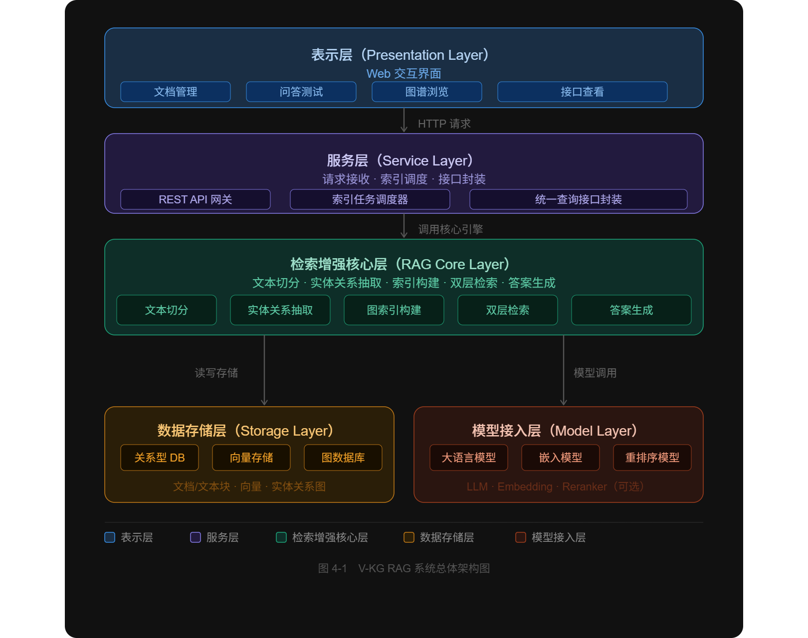
图4-1 系统总体架构图

4.2.2 功能模块设计
从软件组成上看，系统可划分为四个前台模块和一个后台任务模块。
文档管理模块主要负责知识底座的接入与维护，支持文件上传、文本录入、文档分页查看、处理状态统计、失败任务重试以及删除清理等操作。检索问答模块主要提供问题输入、模式切换、响应结果展示、引用展示与流式输出。知识图谱模块主要负责图谱浏览、节点搜索、子图查询、属性查看以及实体关系维护。接口展示模块主要用于给开发者或系统维护者查看可调用的 REST 接口。后台任务模块则负责索引流水线调度，包括任务排队、状态回写、进度跟踪与异常中断处理。下图中展示了文档管理、检索问答、知识图谱、接口服务和后台任务调度等模块的组成关系与功能分工。
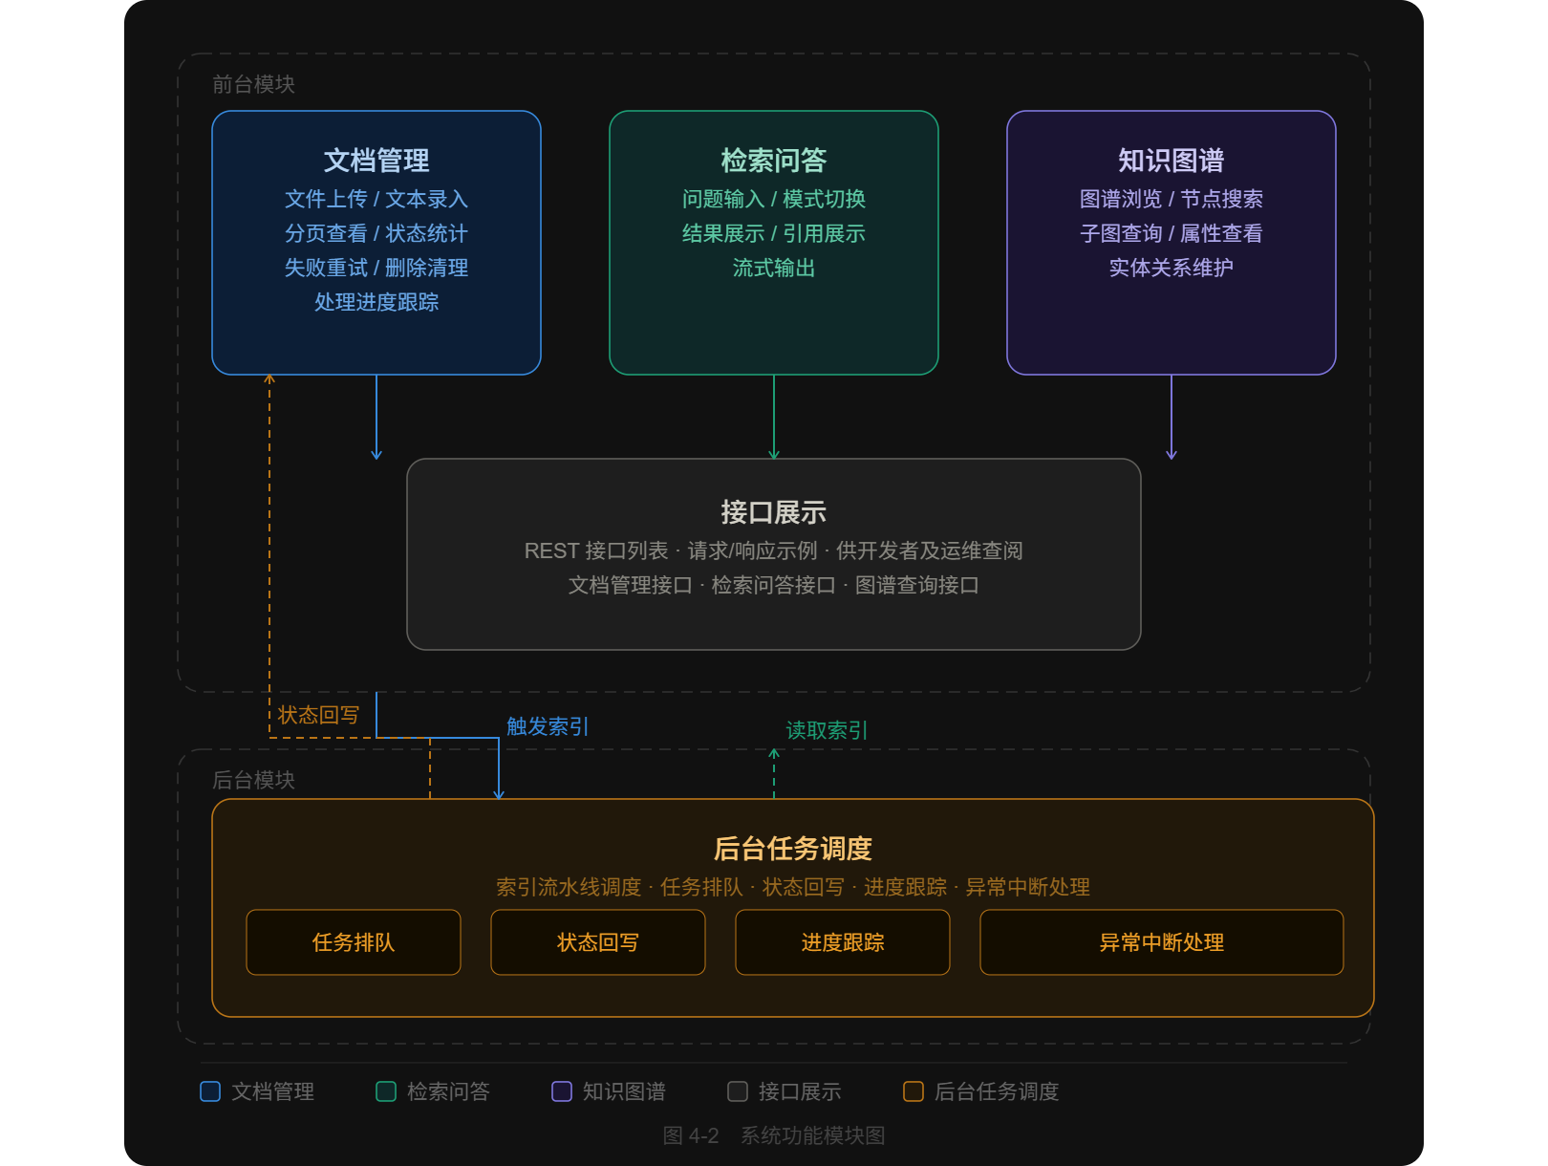
图4-2 系统功能模块图

4.2.3 业务流程设计
系统的核心业务流程可以分为“知识入库流程”和“在线问答流程”两条主线。知识入库时，用户先上传文件或提交文本，系统在后台完成文档校验、内容切分、实体关系抽取、图结构合并、向量写入和状态更新，最终形成可用于问答的知识底座。在线问答时，用户提交自然语言问题，系统根据设定模式完成关键词拆分、实体与关系召回、文本块补充、证据包组装和答案生成，最后向前端返回回答及其引用信息。
这两条流程并不是彼此孤立的。文档管理页面中的状态变化直接影响问答可用性，图谱浏览页中的实体和关系修正又会反向影响后续问答质量。因此，系统总体上形成了“知识接入—索引生成—问答服务—图谱校验—知识维护”的闭环。下图中展示了文档从上传、任务排队、文本切分、实体关系抽取、图结构合并、索引入库到状态回写的完整处理链路。
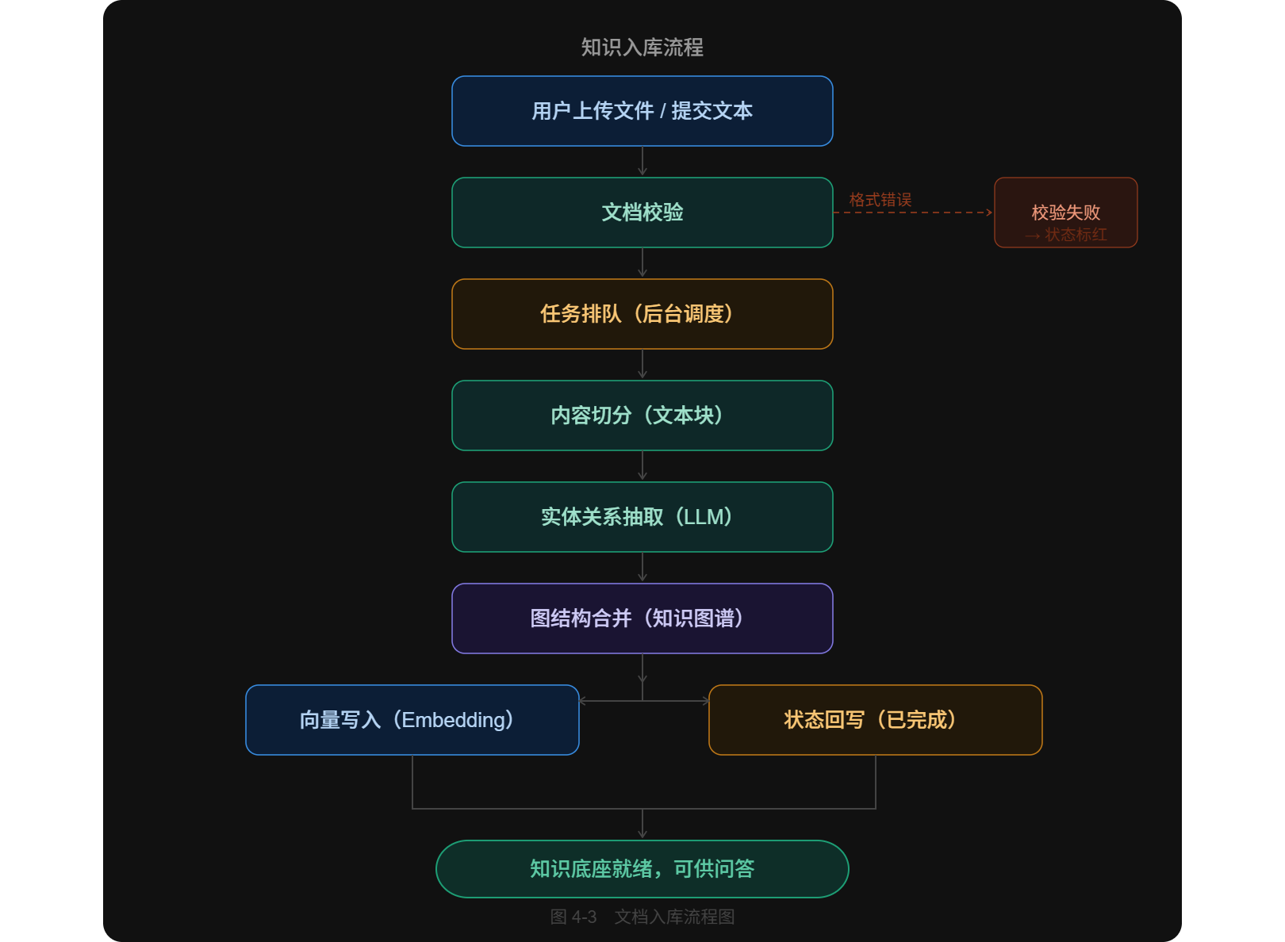
图4-3 文档入库流程图
下图中展示了用户问题输入后，经模式选择、证据召回、答案生成和引用返回形成最终问答结果的完整流程。
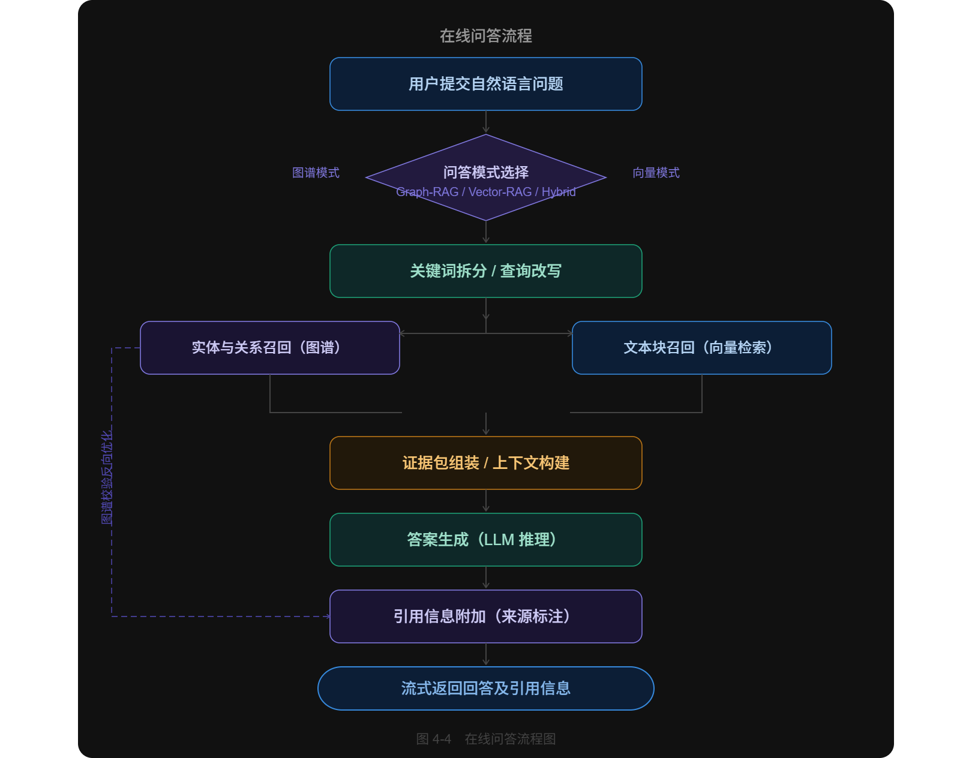
图4-4 在线问答流程图

4.2.4 部署方案设计
原型系统采用前后端分离的轻量化部署方式。前端使用基于 TypeScript 的单页应用实现，后端使用 Python Web 服务框架提供统一接口，默认通过单一服务端口对外提供 Web 界面、查询接口和接口文档。工程实现中保留了工作目录、输入目录和工作空间等配置项，使系统既可以在单机环境下快速运行，也可以在后续迁移到容器化或多实例环境时保持较好的扩展性。
对于小规模论文原型验证，系统默认采用本地文件型键值存储、轻量级向量存储、内存图结构持久化和文档状态存储的组合，以降低部署复杂度。与此同时，系统又预留了图数据库、关系型数据库与专用向量数据库等替换方案，为后续正式部署打下接口基础。下图中展示了浏览器端、Web 服务端、模型服务端以及本地或外部存储之间的部署关系与交互路径。
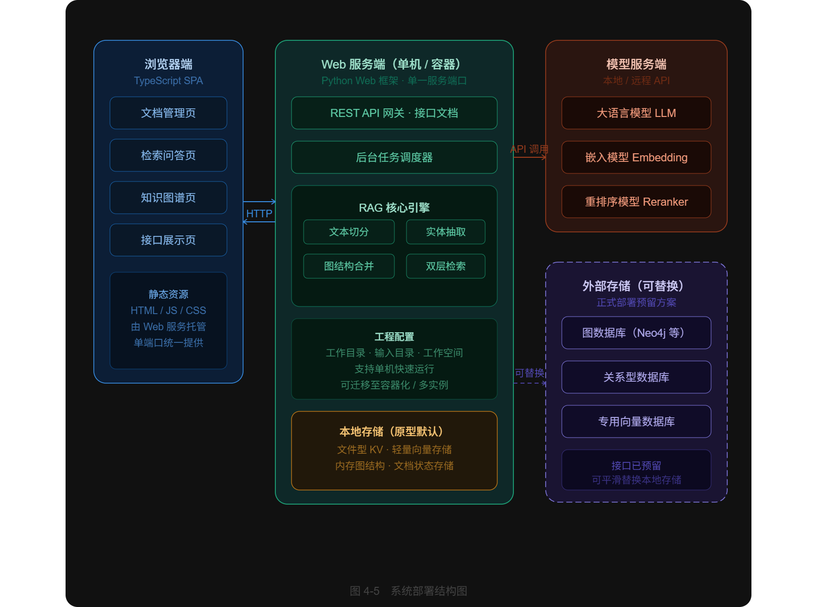
图4-5 系统部署结构图

4.3 系统详细设计

4.3.1 前端交互层设计
系统前端采用单页式组织方式，核心界面可概括为文档管理页、知识图谱页、检索测试页和接口页四个标签页。文档管理页负责展示文档列表、处理状态、分页信息和操作按钮；知识图谱页负责展示子图、节点属性、图例、布局和搜索控件；检索测试页负责完成问题输入、模式切换、流式回答与历史记录展示；接口页用于展示系统可调用的开放接口和调试入口。
前端交互设计强调两点。第一，围绕“知识维护”和“问答验证”两个高频场景组织界面，而不是单纯把所有功能堆叠在一个页面中。第二，尽量将后台复杂状态转化为前台可感知信息，例如把文档处理过程映射为 pending、processing、preprocessed、processed 和 failed 等状态，把问答链路映射为模式选择、引用开关、上下文查看和流式输出等控件。
对于论文展示而言，这种前端设计有明显优势。一方面，它便于直观展示系统从知识导入到问答返回的完整过程；另一方面，它也让图谱浏览和知识维护能力能够以页面形式被清晰呈现。

4.3.2 后端服务层设计
系统后端采用 REST 风格接口组织服务能力，并将接口划分为文档路由、查询路由和图谱路由三类。
文档路由主要承担知识入库与维护功能，典型接口包括 /documents/upload、/documents/text、/documents/scan、/documents/paginated、/documents/pipeline_status、/documents/reprocess_failed、/documents/delete_document 和 /documents/cancel_pipeline 等。通过这些接口，系统可以完成从文档上传到任务跟踪、从失败重试到数据清理的全过程管理。
查询路由主要承担问答与检索能力，核心接口包括 /query、/query/stream 和 /query/data。其中，/query 用于返回普通问答结果，/query/stream 用于返回流式输出结果，/query/data 用于返回结构化检索数据，便于分析实体、关系、文本块与引用信息的命中情况。这种分层接口设计使系统既能满足普通用户的交互式问答需求，也能满足开发者或研究者对检索细节的观察需求。
图谱路由主要承担知识图谱查询与维护功能，典型接口包括 /graph/label/search、/graphs、/graph/entity/edit、/graph/relation/edit、/graph/entity/create、/graph/relation/create 和 /graph/entities/merge 等。通过这些接口，系统不仅可以展示图谱，还可以支持节点修订、关系修订和别名合并。

表4-3 系统主要接口的逻辑分工

指标 | OCR 单独识别 | OCR+GPT 纠错
文档接口 | /documents/upload、/documents/paginated、/documents/pipeline_status | 负责知识接入、状态查询、任务管理
问答接口 | /query、/query/stream、/query/data | 负责普通问答、流式问答和结构化检索结果返回
图谱接口 | /graphs、/graph/label/search、/graph/entity/edit | 负责图谱浏览、标签检索、知识维护与图结构修正

4.3.3 文档接入与索引构建设计
文档接入链路是 V-KG RAG 系统运行的起点。系统支持两种接入方式：一是上传本地文件，二是直接写入文本内容。无论采用何种方式，后端都会为任务生成唯一跟踪标识，并将其交由后台流水线异步处理。这样做可以避免大文档解析和索引构建阻塞前端请求，同时便于页面端追踪处理进度。
在索引构建阶段，系统首先对原始文本执行分块处理。工程实现中采用按 token 长度切分并带少量重叠窗口的策略，以兼顾局部语义完整性与后续召回效率。在文本块生成后，系统调用实体关系抽取模块识别其中的关键实体、关系和描述信息，再通过节点合并与关系合并逻辑完成跨片段去重和知识汇总。之后，文本块、实体画像、关系画像与图结构分别写入各自存储，从而形成“文本 + 向量 + 图谱”的复合知识底座。
值得注意的是，系统不仅保存最终可检索的实体和关系，还同步维护文档状态和处理过程信息。这样一来，前端既能看到“哪篇文档已经处理成功”，也能看到“哪篇文档卡在哪个阶段”，从而为知识维护提供工程级反馈。

4.3.4 检索问答链路设计
系统问答模块围绕 local、global、hybrid、naive、mix 和 bypass 六类模式设计。local 模式适合围绕具体实体进行精确查询，global 模式适合聚合关系级主题信息，hybrid 模式兼顾局部与全局证据，naive 模式主要作为纯向量召回基线，mix 模式综合图谱检索与向量检索，bypass 模式则允许直接绕过知识检索访问底层模型。
从实现链路看，系统首先根据用户问题和模式配置生成查询参数，其中包括返回形式、候选数量、实体上下文 token 上限、关系上下文 token 上限和总 token 预算等。随后，系统调用检索模块召回实体、关系和文本块，必要时执行重排序，并将结果组织为结构化证据包。最后，系统将问题与证据包共同送入生成模块，输出回答文本；当启用引用返回时，系统还会将参考文件路径与命中文本块一并返回。
这一设计使问答模块不再只是“黑箱回答器”，而是一个可以调节模式、检查上下文和回溯来源的检索增强问答服务。对论文原型而言，这种设计既符合方法验证需求，也有利于系统展示。下图中展示了前端、查询接口、检索模块、图谱或向量存储以及生成模型之间的时序交互过程。
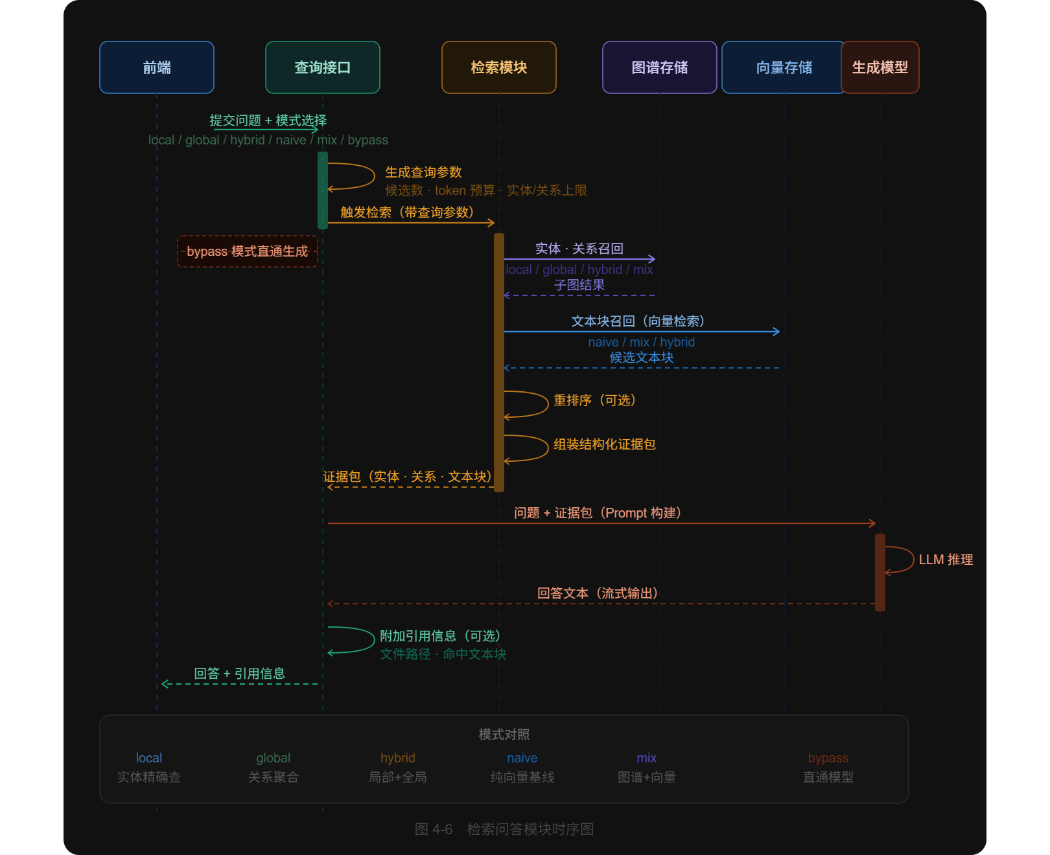
图4-6 检索问答模块时序图

4.3.5 知识图谱管理设计
知识图谱模块是系统实现中区别于朴素问答系统的重要组成部分。其一，系统支持根据标签获取连通子图，并允许设置最大搜索深度与最大节点数，从而控制图谱展示规模。其二，系统提供标签搜索和热门标签浏览，便于快速定位高频病虫害实体。其三，系统允许在服务层面对实体和关系进行创建、编辑、合并和删除，从而为知识维护提供闭环能力。
从工程角度看，图谱管理模块的价值主要体现在两个方面。首先，它把第三章提出的图增强知识组织方式具象化为可浏览、可核查的结构，使系统回答结果不再完全依赖文本黑箱。其次，它为后续知识修复提供入口。当抽取结果中出现同义实体重复、关系方向错误或描述字段不完整时，维护者可以直接在图谱侧进行修订，而不必重新整理全部文档。

4.3.6 核心逻辑数据结构设计

虽然原型系统默认采用轻量级文件存储、向量存储和图存储组合，但从论文写作与后续工程扩展角度看，仍有必要对其核心逻辑数据结构进行统一描述。本文将系统中的核心数据对象抽象为文档状态、原始文档、文本块、实体、关系和引用映射六类。

表4-4 文档状态对象的逻辑结构

字段名 | 含义
doc_id | 文档唯一标识
file_path | 文档来源路径或来源标识
status | 当前状态，取值包括 pending、processing、preprocessed、processed、failed
track_id | 本次处理任务的跟踪标识
content_summary | 文档内容摘要
chunks_count | 切分后文本块数量
created_at | 创建时间
updated_at | 更新时间
error_msg | 异常信息
metadata | 扩展元数据

表4-5 文本块对象的逻辑结构

字段名 | 含义
chunk_id | 文本块唯一标识
full_doc_id | 所属原始文档标识
chunk_order_index | 在原文中的顺序编号
content | 文本块内容
tokens | 文本块 token 数
vector_id | 对应向量索引标识

表4-6 实体对象与关系对象的逻辑结构

对象类型 | 关键字段 | 说明
实体对象 | entity_name、entity_type、description、source_ids、file_paths | 表示病虫害、寄主、病原、药剂、症状等核心节点
关系对象 | src_id、tgt_id、description、keywords、weight、source_ids | 表示实体之间的语义连接及其权重与来源

表4-7 引用映射对象的逻辑结构

字段名 | 含义
reference_id | 引用编号
file_path | 引用来源文件
chunk_ids | 命中的文本块集合
content_list | 对应的文本内容集合

上述结构并不局限于某一种具体数据库实现。若系统采用默认轻量化存储方案，这些对象会分别映射到键值文件、向量索引和图结构文件中；若后续切换到关系型数据库或图数据库，也可以按相同逻辑进行表结构或标签结构落地。因此，逻辑数据结构设计既保持了与当前原型一致，又为未来扩展提供了统一抽象。

4.3.7 系统运行与异常处理设计
在实际运行过程中，索引构建并不是完全无风险的。文档格式异常、模型接口波动、网络中断或抽取结果不稳定，都可能导致任务失败。为此，系统在工程层面增加了状态跟踪、失败重试、流水线取消和缓存清理等辅助机制。
一方面，系统通过流水线状态接口返回是否忙碌、当前任务名、已处理批次、历史消息和最新提示，使前端能够实时展示任务进度。另一方面，系统支持对失败任务执行重新处理，并允许在任务异常阻塞时发起取消请求，避免整条流水线长期处于不可控状态。此外，系统还保留了缓存清理和单文档删除能力，以便在知识修复和实验复现实验中快速恢复干净环境。
从论文原型的角度看，这部分设计并不是附属功能，而是系统真正能够长期运行和重复验证的重要保障。

4.4 系统展示

4.4.1 文档管理界面展示
文档管理界面是系统的入口页面，主要用于完成知识底座接入与索引维护。页面通常由上传区、统计区、状态表格和操作区组成。用户可以在该页面完成文件上传、文本导入、文档筛选、状态查看、失败任务重试和清空数据等操作。对于论文展示而言，这一页面能够直观体现系统不是“只会回答问题”，而是具备完整知识维护能力的原型平台。下图中展示了上传按钮、文档统计信息、分页表格以及状态筛选等主要功能区域。
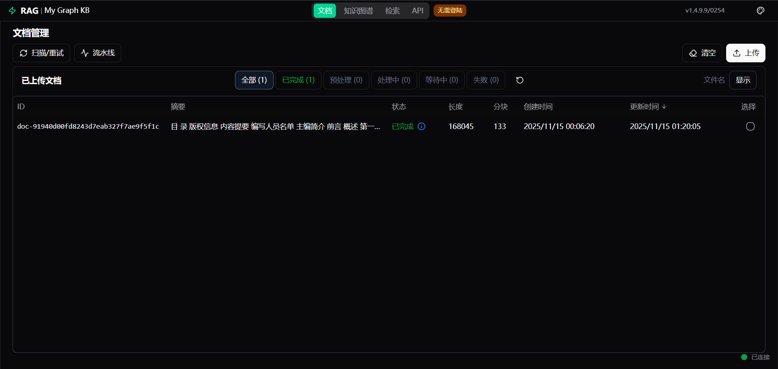
图4-7 文档管理主页面

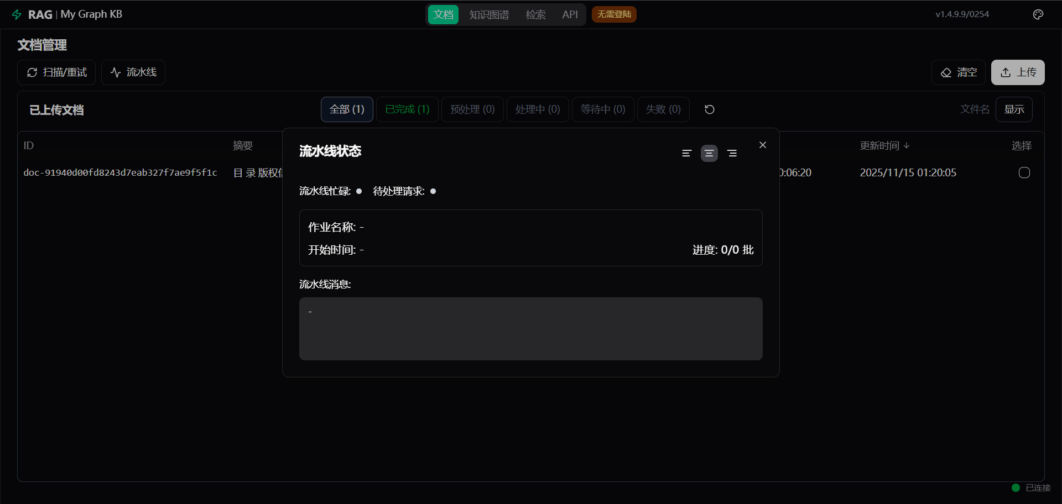
图4-8 文档处理状态与流水线进度页面

4.4.2 检索问答界面展示
检索问答界面用于展示 V-KG RAG 系统的核心交互能力。该页面一般包括问题输入框、查询模式选择区、返回格式设置区、回答显示区和引用展示区。用户既可以使用默认的混合模式进行一般咨询，也可以切换到局部模式或全局模式观察不同问题类型下的检索表现。系统还支持流式回答，这使得回答过程具有更好的交互性。下图中展示了问题输入框、检索模式切换控件、回答显示区域和会话历史记录等核心交互组件。
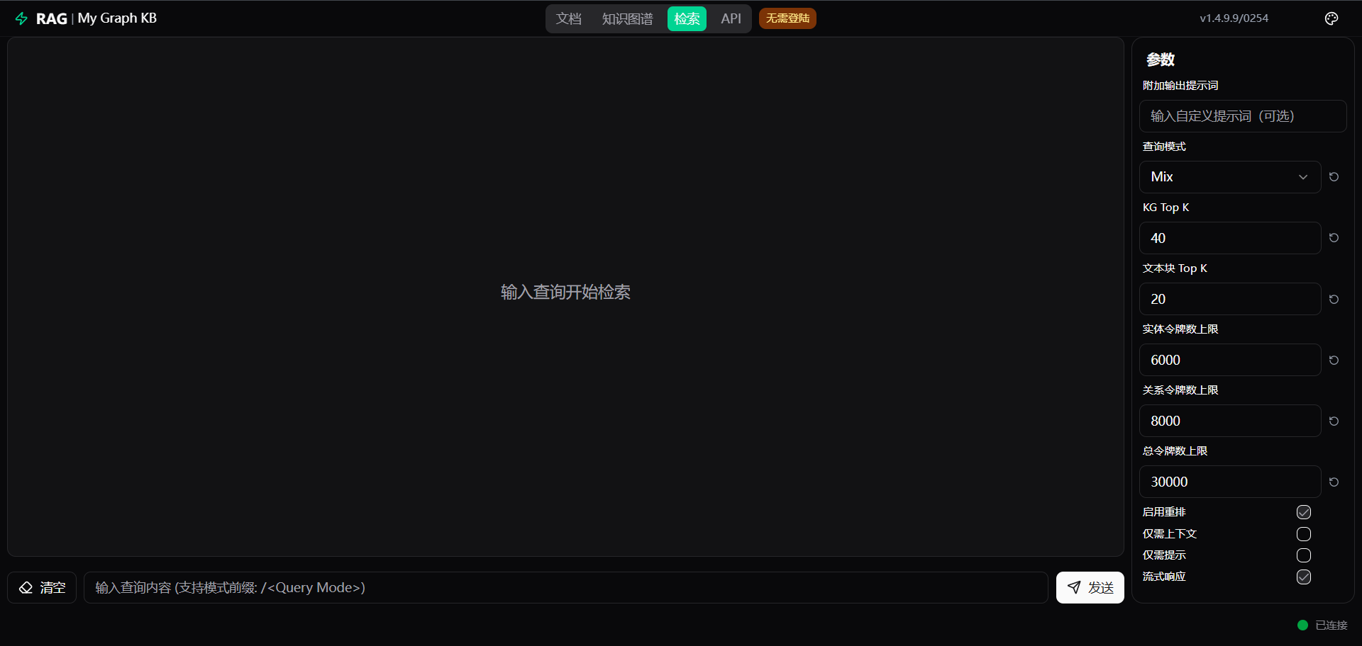
图4-9 智能问答页面

下图中展示了答案逐步生成的过程，以及引用文件路径或文本片段等依据返回内容。
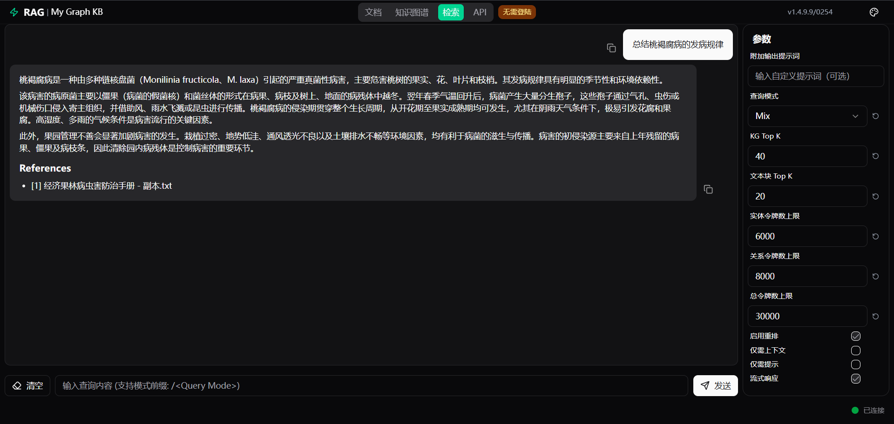
图4-10 流式回答与引用返回

4.4.3 知识图谱浏览界面展示
知识图谱页面用于展示病虫害知识在图结构中的组织效果。页面通常提供图布局切换、标签搜索、节点聚焦、属性查看和图例说明等能力。通过该页面，用户可以直观查看某一病虫害实体与寄主、病原、症状、环境条件和防治措施之间的连接关系，从而增强系统的可解释性。下图中展示了知识子图结构、节点颜色区分方式以及图例说明信息。
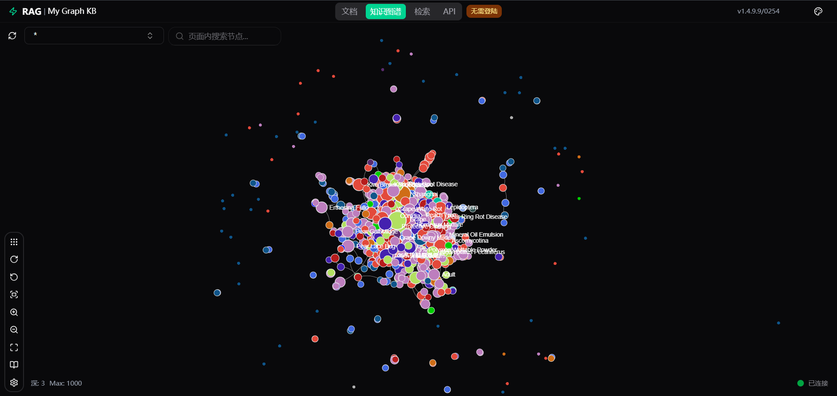
图4-11 知识图谱总览页面

下图中展示了通过标签搜索定位实体节点，并查看节点描述、关系信息及来源属性的过程。
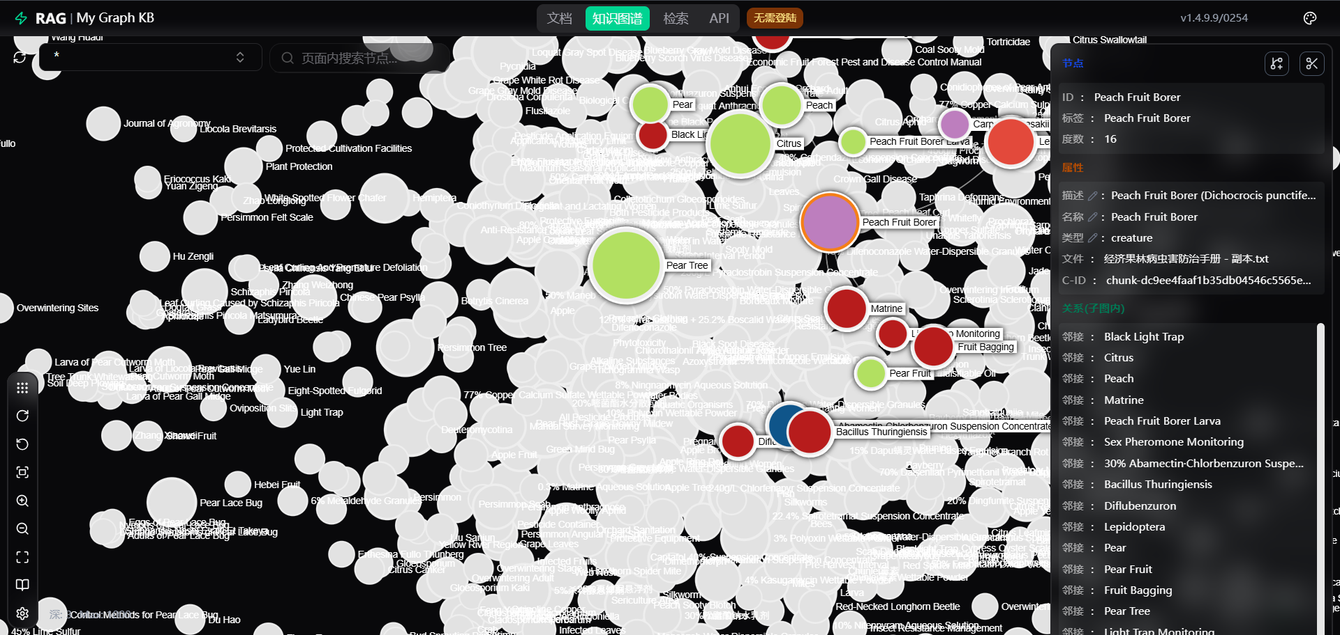
图4-12 节点搜索与属性面板

下图中展示了实体编辑、关系编辑以及实体合并等知识维护操作。
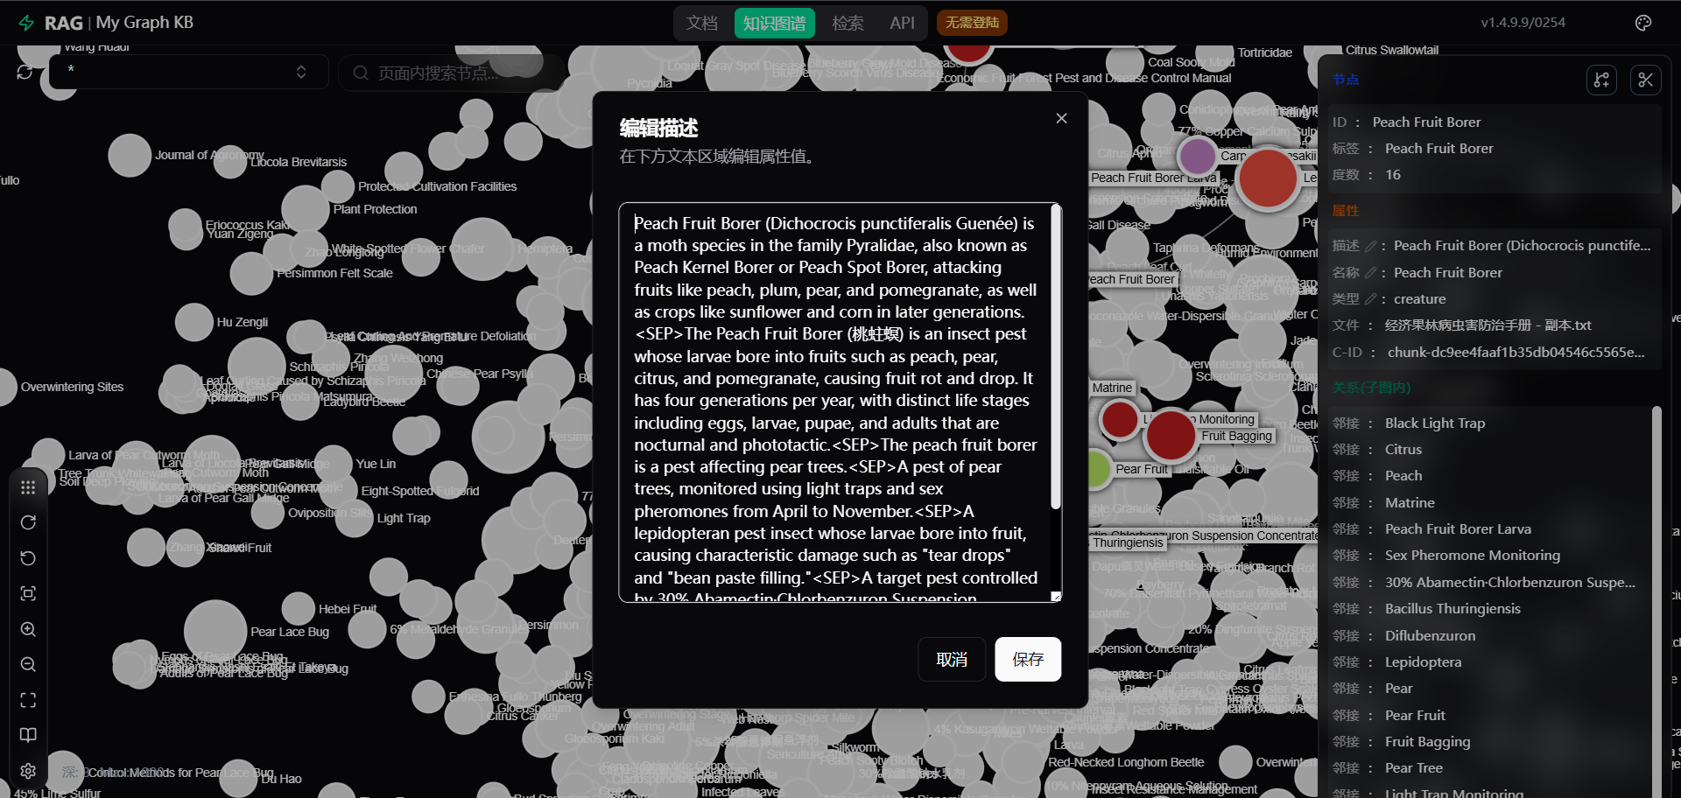
图4-13 实体或关系维护界面

4.4.4 系统接口与运行状态展示
除了普通页面交互外，系统还提供接口级展示能力。接口页可用于查看查询接口、图谱接口和文档接口的请求方式与参数结构，便于系统调试和后续二次开发。与此同时，结构化数据接口还可以直接返回实体、关系、文本块和引用信息，为检索行为分析提供支撑。下图中展示了查询接口、图谱接口和文档接口的在线说明与调用信息。
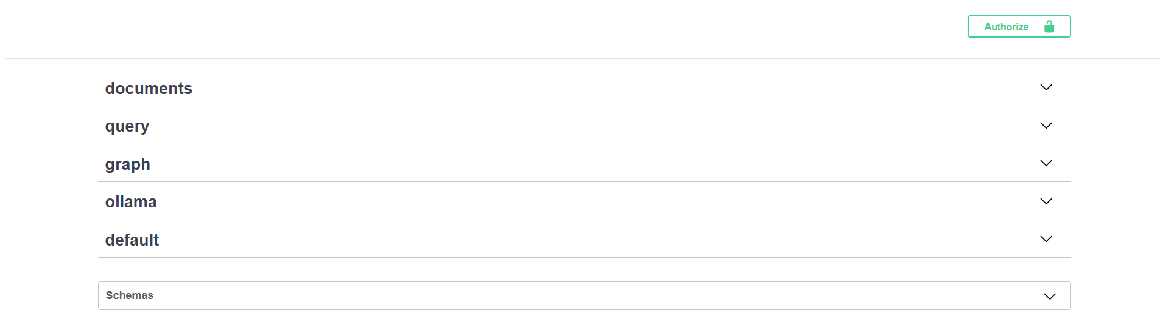
图4-14 接口文档分类
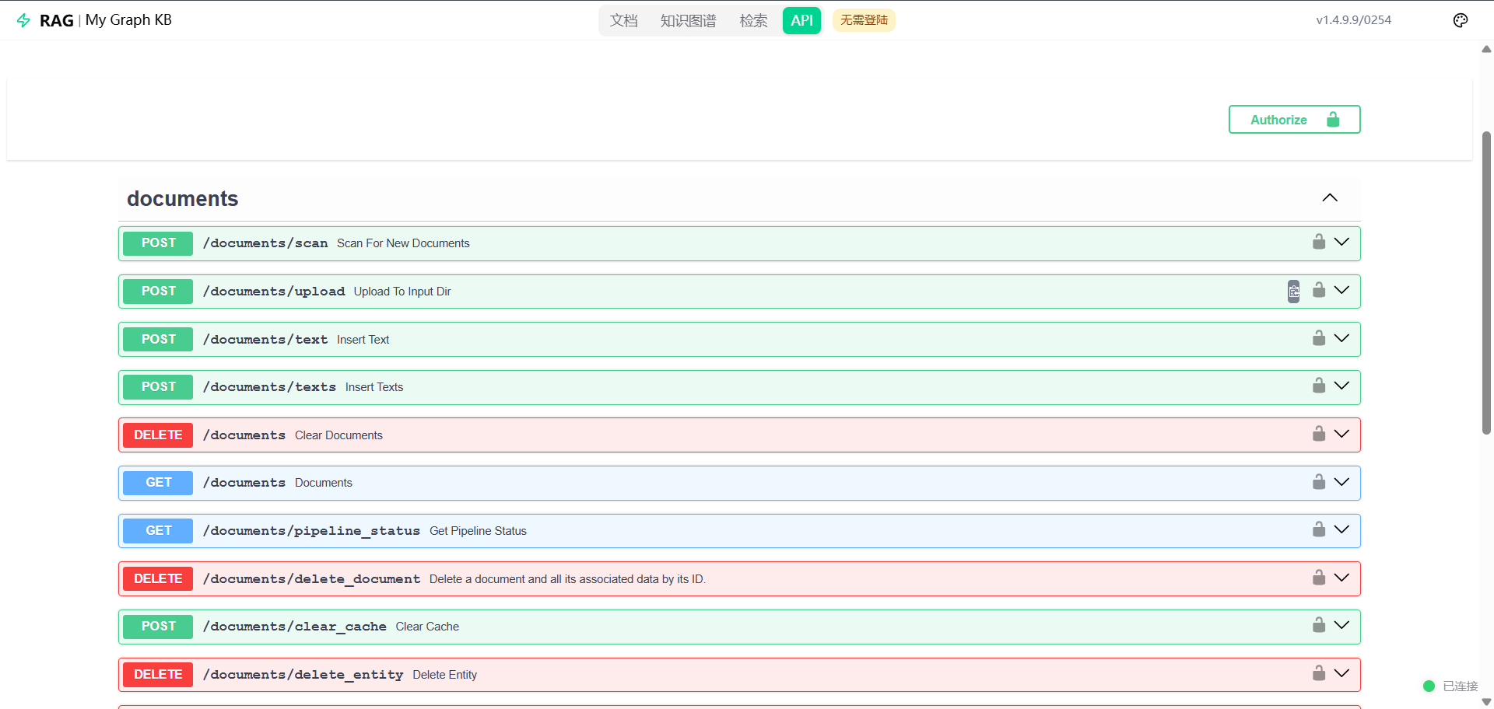

图4-15 分类下具体的接口文档页面

下图中展示了 /query/data 接口返回的实体、关系、文本块和引用结果等结构化信息。
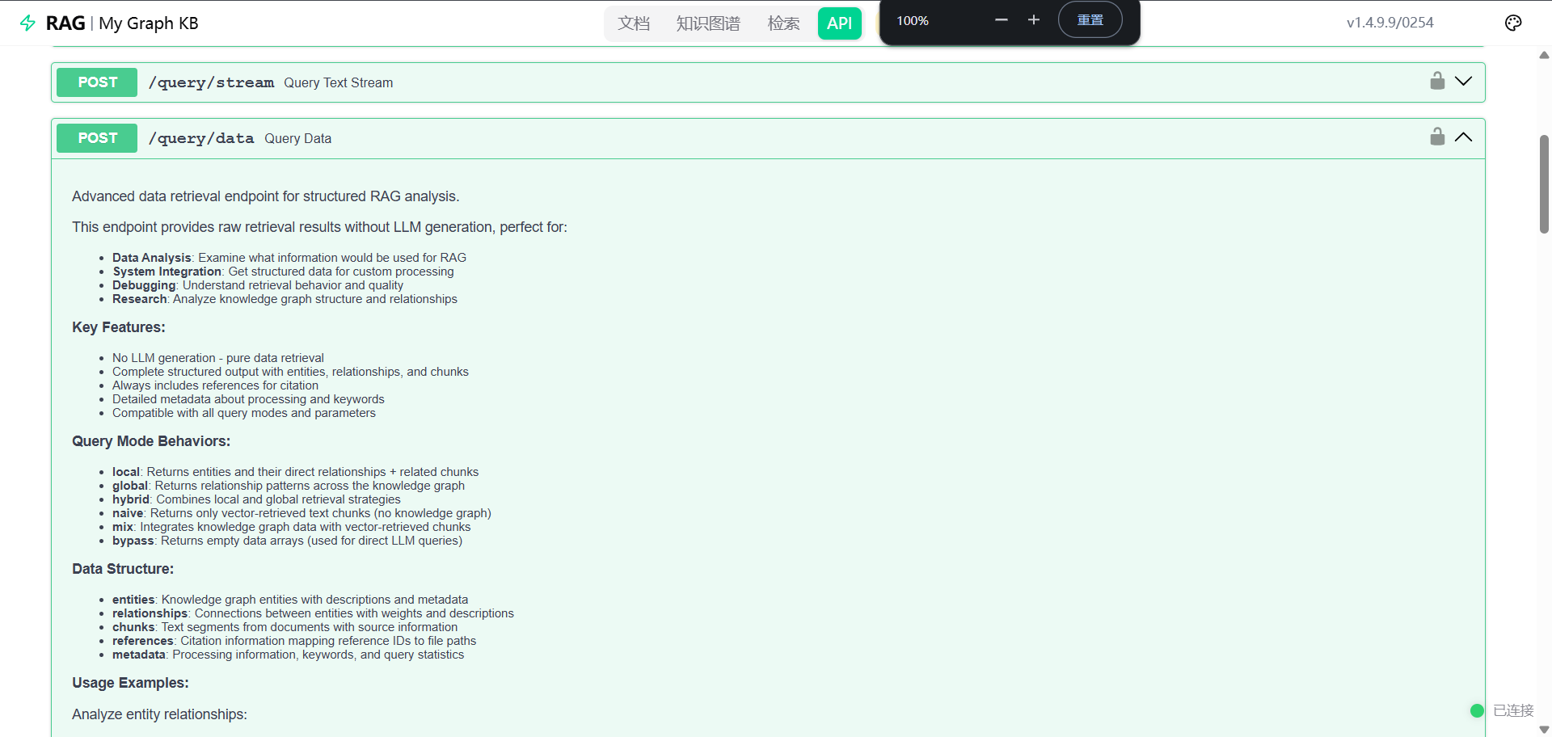
图4-16 接口说明
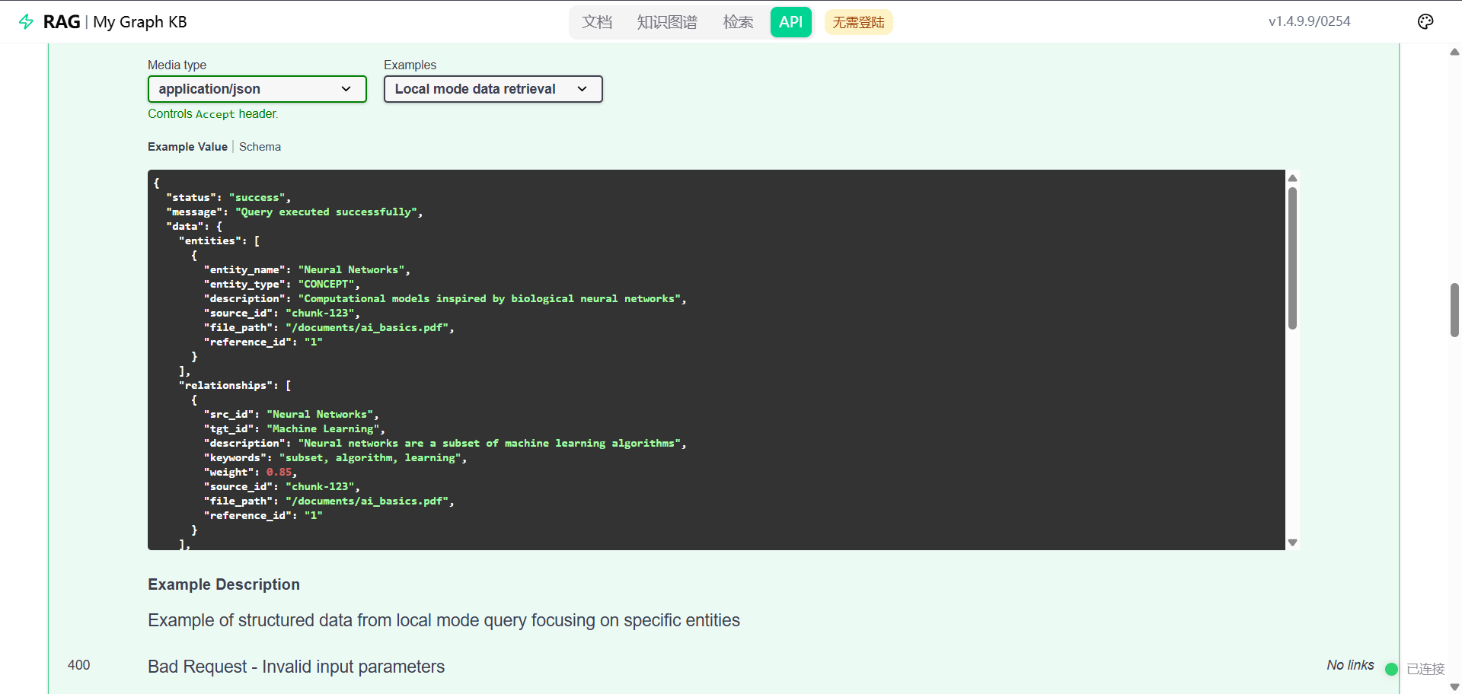
图4-17 返回结果示例

通过上述页面展示，可以较为完整地反映 V-KG RAG 系统的实际运行形态：它既能够完成文档导入和知识构建，也能够提供面向用户的智能问答，还能够借助知识图谱与接口页面支撑系统维护和实验观察。这说明本文方案不仅在方法层面具备合理性，在工程层面同样具有可实现性和可展示性。

4.5 本章小结
本章围绕 V-KG RAG 系统的工程实现过程，依次完成了需求分析、总体架构设计、详细模块设计和系统页面展示说明。首先，根据果园病虫害知识服务的业务特点，明确了系统在知识接入、智能问答、图谱管理和运行维护等方面的核心需求。其次，设计了由表示层、服务层、检索增强核心层、数据存储层和模型接入层组成的总体架构，并进一步细化了前端页面、后端接口、索引流水线、问答链路和逻辑数据结构。最后，通过对文档管理、检索问答、知识图谱和接口服务等页面的展示说明，体现了系统从方法设计走向软件落地的完整过程。
至此，本文已经完成了从方法提出、效果验证到系统实现的整体论述，为第五章的总结与展望奠定了工程基础。

总结与展望

5.1 工作总结
本文围绕果园病虫害智能问答任务，针对通用大语言模型在农业垂直场景中存在的知识幻觉、结构化关系利用不足以及来源可追溯性较弱等问题，设计并实现了基于 V-KG RAG 的问答原型系统，并结合现有项目完成了实验验证。
本文的主要工作可概括为以下几个方面：
从果园病虫害知识服务的实际需求出发，分析了农业垂直场景下智能问答面临的主要挑战，明确了事实型问题与推理型问题并存的任务特征。
构建了论文中的 V-KG RAG 方法框架，系统分析了图增强索引、局部检索、全局检索和混合检索在农业知识问答中的作用。
基于现有果园病虫害知识文档和 OrchardQA 评测集，建立了包含 Pure LLM、Naive RAG 和 V-KG RAG 的统一对照实验框架。
通过忠实度、完整性和相关性三个维度对系统进行了定量评估，并结合典型案例和失败案例分析，验证了 V-KG RAG 在农业垂直问答中的优势与不足。
实验结果表明，V-KG RAG 在整体性能上优于 Pure LLM 和 Naive RAG，说明在强调结构化关系和专业准确性的农业病虫害场景中，图增强检索增强生成方法具备可行性。

5.2 不足与展望
虽然本文的研究取得了一定结果，但受限于当前知识材料、原型形态和实验范围，仍存在以下不足。

5.2.1 知识覆盖与更新能力仍需增强
当前知识底座仍以有限文档为主，对于部分病虫害细节、药剂边界条件、区域性情报和最新防治策略的覆盖还不够充分。后续可进一步扩展知识来源，增强对多文档、多版本、多地区知识的统一组织能力，并在此基础上深入验证增量更新机制的实际效果，例如新增文档插入后的索引维护成本、更新时延和问答质量变化。

5.2.2 多模态问答能力尚未纳入当前原型
果园病虫害场景中，许多实际问题并非纯文本问题，而是“图像 + 文本”联合判断问题。例如叶片病斑、果实腐烂、枝干流胶等现象往往需要视觉证据支持。未来可将图像识别模型与 V-KG RAG 结合，构建图文协同的多模态病虫害问答系统，以进一步提高诊断的实用性。

5.2.3 可信性控制与评测体系仍可细化
虽然本文已采用 LLM-as-a-Judge 方法对问答质量进行自动评估，但现阶段评价主要集中于回答结果本身，对检索路径、证据来源质量、引用一致性和复杂推理链稳定性的分析还不够细致。后续可进一步设计面向检索质量、路径可解释性和领域安全性的更细粒度评测指标，并补充局部检索、全局检索、混合检索等模式的消融对比，以更准确地解释图增强机制的贡献来源。
总体来看，本文完成了果园病虫害问答任务下图增强检索增强生成方法的方案设计与实验验证。后续工作可围绕知识覆盖扩展、多模态输入和评测细化继续展开。

参考文献
[1] Wu H, Xie N, Wang X, et al. Crop GraphRAG: Pest and Disease Knowledge Base Q&A System for Sustainable Crop Protection[J]. Frontiers in Plant Science, 2025, 16: 1696872.
[2] Sapkota R, Shutske J, et al. Multi-Modal LLMs in Agriculture: A Comprehensive Review[J]. IEEE Transactions on Automation Science and Engineering, 2025.
[3] 陈明, 郭钦鸿, 吴桓宇. 基于大语言模型与知识图谱的水稻病虫害专家系统[J]. 农业工程学报, 2025, 41(22): 244-255.
[4] Lan Y, Liu Z, Li Y, et al. A Visual Question Answering Model for Fruit Tree Disease Based on Multimodal Feature Fusion[J]. Frontiers in Plant Science, 2022, 13: 1064399.
[5] 吕佩珂. 中国果树病虫原色图谱[M]. 北京: 华夏出版社, 1993.
[6] 匡石滋. 南方果树病虫害防治手册[M]. 北京: 中国农业出版社, 2012.
[7] 全国农业技术推广服务中心. 2024年苹果病虫害防控技术方案[EB/OL]. 2024-03-21.
[8] Guo Z, Xia L, Yu Y, et al. LightRAG: Simple and Fast Retrieval-Augmented Generation[EB/OL]. arXiv:2410.05779, 2024.

附录

致谢
在本论文的撰写与项目完成过程中，我得到了老师、同学和家人的帮助与支持。首先，衷心感谢指导教师孙宇老师在论文选题、技术路线、实验分析与写作修改过程中给予的耐心指导。老师严谨的治学态度和认真负责的工作方式，使我受益匪浅。
同时，感谢学院各位老师在本科阶段的教学与培养，为我完成本次毕业设计提供了扎实的专业基础。也感谢同学们在项目调试、资料整理和论文讨论中的帮助。
最后，感谢家人在整个学习与毕业设计期间给予的理解、鼓励与支持。谨以此文向所有帮助过我的人表示诚挚谢意。

